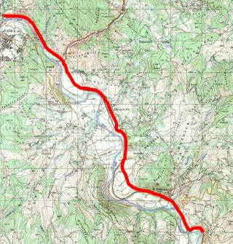
GLAVNI PROJEKAT

URGENTNOG ODRŽAVANJA I OTKLANJANJA OŠTEĆENJA NA DRŽAVNOM PUTU
IB REDA BR. 31;
RAŠKA - GRANICA APKiM (JARINJE)

DEONICA:
RAŠKA 2 - GRANICE APKiM (JARINJE)
od km 0+000,00 do km 10+550; L=10,55km

KNJIGA 10 | PLAN UPRAVLJANJA ŽIVOTNOM SREDINOM

URGENTNO ODRŽAVANjE I OTKLANjANjE OŠTEĆENJA NA DRŽAVNOM PUTU IB REDA BR.31
RAŠKA - GRANICA APKiM (JARINJE)

DEONICA: RAŠKA 2 - GRANICA APKiM (JARINJE)
od km 0+000,00 do km 10+550,00

PLAN UPRAVLJANJA
ŽIVOTNOM SREDINOM

Direktor:


Strahinja Bihelović dipl.građ.inž

URGENTNO ODRŽAVANjE I OTKLANjANjE OŠTEĆENJA NA DRŽAVNOM PUTU IB REDA BR.31
RAŠKA - GRANICA APKiM (JARINJE)

DEONICA: RAŠKA 2 - GRANICA APKiM (JARINJE)
od km 0+000,00 do km 10+550,00

PLAN UPRAVLJANJA
ŽIVOTNOM SREDINOM

(Životna sredina kategorija B)

SADRŽAJ

UVOD
REZIME
OPIS PROJEKTA
POLITIKA, PRAVNI I ADMINISTRATIVNI OKVIR
OCENA OSNOVNIH USLOVA NA TRASI TOKOM ISTRAŽIVANJA
REZIME UTICAJA NA ŽIVOTNU SREDINU
PLAN UPRAVLJANJA ŽIVOTNOM SREDINOM
Plan za ublažavanje uticaja
Plan praćenja uticaja
Institucionalna primena i dogovori o izveštavanju
UKLJUČIVANJE ZAINTERESOVANIH STRANA, OBJAVLJIVANJE INFORMACIJA, KONSULTACIJE I UČEŠĆE
REFERENCE
PRILOZI
USLOVI JAVNIH INSTITUCIJA..............................................................................
PLAN UBLAŽAVANJA
PLAN PRAĆENJA UTICAJA
ZAKONODAVSTVO
UKLJUČIVANJE ZAINTERESOVANIH STRANA I IZVEŠTAVANJE SA JAVNIH KONSULTACIJA

SKRAĆENICE
AADT | Annual Average Daily Traffic | Prosečan godišnji dnevni saobraćaj (PGDS)
CEP | Contractor’s Environmental Plan | Izvođačev Plan zaštite životne sredine
EBRD | European Bank for Reconstruction and Development | Evropska banka za obnovu i razvoj
EIA | Environmental Impact Assessment | Procena uticaja na životnu sredinu
EIB | European Investment Bank | Evropska investiciona banka
EMP | Environmental Management Plan | Plan upravljanja životnom sredinom
HSE | Health, Safety and Environment | Zdravlje, bezbednost i životna sredina
IFIs | International Financing Institutions | Međunarodne finansijske institucije
INP | Institute for Nature Protection of the Republic of Serbia | Zavod za zaštitu prirode Republike Srbije
IPCM | Institute for Protection of Cultural Monuments of the Republic of Serbia | Zavod za zaštitu spomenika kulture republike Srbije
MoAEP | Ministry of Agriculture and Environmental Protection | Ministarstvo poljoprivrede i zaštite životne sredine
MoCTI | Ministry of Construction, Transport and Infrastructure | Ministarstvograđevinarstva, saobraćaja i infrastrukture
PERS | Public Enterprise “Roads of Serbia” | Javno Preduzeće „Putevi Srbije“
PSC | Project Supervision Consultant | Konsultant nadzora na Projektu
RE | Resident Engineer | Stalno zaposleni inženjer
RRSP | Road Rehabilitation and Safety Project | Projekat rehabilitacije puta i unapređenja bezbednosti saobraćaja
SE | Site Engineer | Inženjer na gradilištu
SLMP | Safety Labour Management Plan | Plan upravljanja bezbednošću na radu
SSIP | Site Specific Implementation Plan | Izvođačev plan upravljanja životnom sredinom
WB | The World Bank Group | Svetska banka
WMP | Waste Management Plan | Plan upravljanja otpadom

UVOD
Plan upravljanja životnom sredinom, odnosi se na urgentno održavanje i otklanjanje oštećenja, na državnom putu Ib reda br. 31 deonica: Raška – granica APKiM (Jarinje). Početak deonice je na raskrsnici, na spoju državnih puteva Ib reda br. 22 (Kraljevo - Novi Pazar) i br. 31 (Raška - granica APKiM) izvedenoj u obliku "Y" trokrake raskrsnice, od stacionaže km 452+818.140 u smeru prema Kraljevu (uklapanje u postojeće stanje), km 453+038.740 u smeru prema Novom Pazaru (uklapanje u postojeće stanje). Kraj deonice je na državnom putu Ib reda br. 31 km 10+545.360 u smeu prema Kosovskoj Mitrovici. Svrha Plana upravljanja životnom sredinom je da prikaže negativne ekološke uticaje i probleme upravljanja u toku izvođenja građevinskih radova kao i neophodne mere ublažavanja koje Izvođač mora da primeni. Ključne komponente Plana upravljanja životnom sredinom su: Plan za umanjenje negativnih uiticaja na životnu sredinu i Plan za praćenje uticaja na životnu sredinu.
Međunarodne finansijske institucije klasifikovale su projekat u B kategoriju životne sredine, za koji je potrebna izrada Plana upravljanja životnom sredinom. Predlagač projekta je Vlada republike Srbije, preko nadležnog ministarstva, a realizuje ga JP „Putevi Srbije“.
Projekat će biti izrađen u skladu sa srpskim zakonodavstvom, kao i sa konvencijama i smernicama zaštite koje su izdale Međunarodne finansijske institucije. Plan upravljanja životnom sredinom, urađen je kroz teorijske studije, istraživanja na terenu, konsultacije sa predstavnicima vlasti na regionalnom i lokalnom nivou.

REZIME
Opis projekta
Republika Srbija aplicirala je za finansiranje troškova Projekta rehabilitacije puta. Međunarodne finansijske institucije su: Svetska banka, Evropska investiciona banka i Evropska banka za obnovu i razvoj. Republika Srbija namerava da uloži deo dobijenih sredstava za urgentno održavanje i otklanjanje oštećenjana na deonici: Raška - granica APKiM (Jarinje). Postojeće saobraćajno rešenje raskrsnice na početku deonice, nije u skladu sa principima projektovanja raskrsnica, koje uz znatno saobraćajno opterećenje pravca od Raške ka Novom Pazaru, veoma negativno utiče na bezbednost saobraćaja (sl. 1) Značajan činilac koji nepovoljno utiče na bezbedno odvijanje saobraćaja, u području same raskrsnice, predstavljaju razni priključci objektima koji se direktno uključuju u frekventne pravce, bez odgovarajuće saobraćajne signalizacije. Na predmetnom čvornom mestu, postoji projekat kružne raskrsnice, koje je izradilo preduzeće VIA Projekt iz Beograda (2009 god.) koji je potrebno usaglasiti sa novim pravilnikom iz 2011 god. Projektovanjem kružne raskrsnice, na mestu postojeće trokrake raskrsnice, postiže se smanjenje brzina vozila u saobraćaju i nepostojanje prioritetnog pravca, odnosno povećanja nivoa bezbednosti svih učesnika u saobraćaju. Na ostatku deonice, neophodno je otkloniti oštećenja nastala erozivnim dejstvom vode, u najvećoj mogućoj meri otkloniti uzroke koji su doveli do oštećenja, povećati upotrebnu vrednost, trajnost puta, kao i bezbednost saobraćaja (sl. 2).
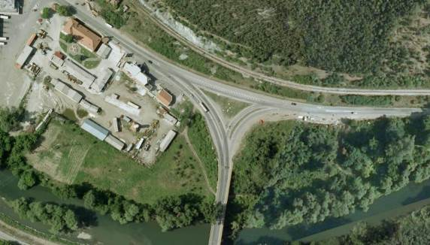
Slika 1. Postojeća trokraka „Y“ raskrsnica, početak deonice
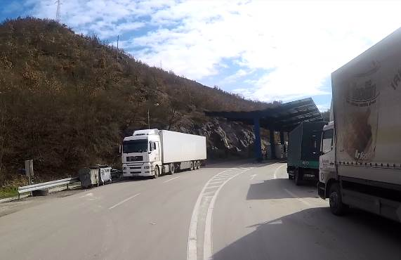
Slika 2. Kraj deonice, granica sa APKiM
Ocena osnovnih uslova na trasi
Deonica puta koja je predmet urgentnog održavanja i oktlanjanja oštećenja, nalazi se u jugozapadnoj Srbiji, Raški upravni okruk i celom svojom dužinom je na području opštine Raška, KO: Raška, Kaznoviće, Karadak, Rudnica i Mure. Početak deonice je u gradskom naselju Raška, a duž trase nalaze se sela: Kaznoviće, Karadak i Rudnica.
Sa desne strane puta, čitavom dužinom trase, na rastojanju od 20 m do 60 m od ivice, teče Reka Ibar, dok paralelno sa putem, na većem delu, prolazi železnička pruga Lapovo – Kraljevo – Đeneral Janković. Na prvih 2.7 km pruga je sa leve strane puta, nivelaciono iznad puta, dok je na ostalom delu pruga sa desne strane puta, nivelaciono uglavnom iznad puta. Na stacionaži km 2+698 je postojeći ukrštaj u nivou predmetnog puta i pruge, sa uglom ukrštaja oko 50º. Ovaj pružni prelaz osiguran je branicima i saobraćajnim znakovima na putu (sl. 3).
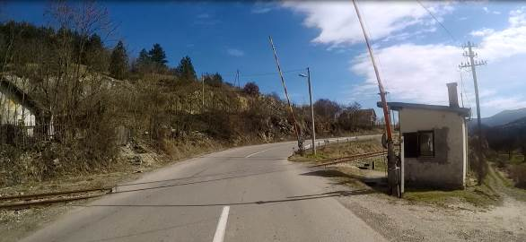
Slika 3.Ukrštaj železničke pruge Lapovo – Kraljevo – Đeneral Janković sa putem Ib reda br. 31
Sa leve starane puta, od stacionaže km 9+350 do km 9+550 nalazi se kamenolom Rudnica koji nije u funkciji. U blizini kamenoloma je postrojenje za preradu olova i cinka koje takođe nije u funkciji, staro jalovište (sl. 4) i transportna traka koja prelazi preko puta (sl. 5).
U blizini jalovišta, protiče reka Rudnica koja se uliva u Ibar. Iako pomenuta industrijska zona ne radi, staro jalovište koje je ispunjeno vodom moglo bi da doprinese stvaranju negativnih uticaja na životnu sredinu.
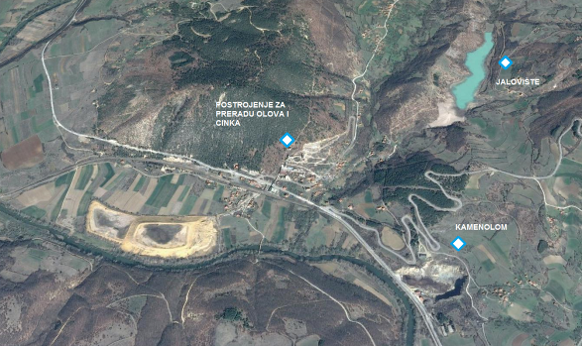
Slika 4. Kamenolom Rudnica, jalovište i zatvoreno postrojenje za preradu olova i cinka
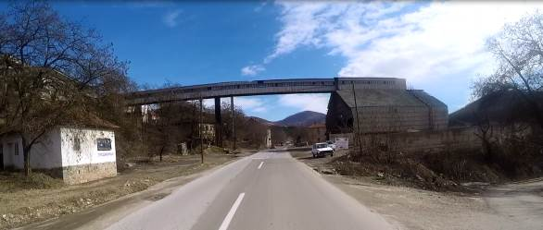
Slika 5.Transportna traka postrojenja za preradu olova i cinka
Radovi na planiranoj deonici puta, locirani su u potpunosti na javnom zemljištu, i time su eliminisani problemi imovinsko - pravne prirode. Na osnovu Operativne Politike 4.12. Projektom nije predviđeno preseljenje stanovništva, dugotrajno remećenje ljudskih aktivnosti, zauzimanje površina i dugotrajno remećenje prirodnog okruženja. U blizini predmetne deonice nema zaštićenih prirodnih ili kulturnih dobara.
Atmosferske vode se odvode preko projektovanih poprečnih i podužnih nagiba, stabilizovanih bankina u odvodni jarak. Na delu postojećeg odvodnog jarka i pružnog nasipa, gde bi novi zemljani jarak doveo do znatnog narušavanja kosine nasipa, predviđeno je postavljanje betonske kanalete. Uticaj na kvalitet vode u Ibru očekuje se da bude minimalan ili zanemarljiv, jer je očekivana količina drenirane vode sa kolovoza mala. Reka Ibar pripada III klasi kvaliteta vode (na osnovu rezultata koje je objavio Republički hidrometeorološki zavod za 2013. godinu). To je isključivo tehnička voda I nije pogodna za vodosnabdevanje, kupanje i osetljive industrije (prehrambena i farmaceutska). Pored reke Ibar koja je paralelna sa predmetnom deonicom, postoje i drugi manji vodotokovi koji presecaju put: Kokošarni potok, Radošička reka, Ćurčićki potok i Rudnička reka.
Duž trase puta nema industrijskih objekata koji bi doveli do kumulativnog efekta na životnu sredinu, jer ranije pomenuta postrojenja u selu Rudnica nisu u funkciji. Železnička pruga Lapovo – Kraljevo – Đeneral Janković, zajedno sa razmatranom deonicom puta predstavlja linijski izvor buke.
U publikaciji "Brojanje saobraćaja na putevima Republike Srbije" za 2012. godinu koju izdaje JP "Putevi Srbije" za deonicu Raška - Rudnica postojeće saobraćajno opterećenje je 2413 vozila / dan.
Na trasi postoji čvor "Raška 2" na ukrštaju državnog puta Ib reda br. 22 Kraljevo - Novi Pazar i državnog puta Ib reda br. 31 Raška - granica APKiM (Jarinje), kao i 57 priključaka sa sledećom strukturom: državni put IIa reda br.210, 3 opštinska puta, 36 nekategorisanih puteva i 17 individualnih.
Takođe, na predmetnoj trasi postoji 5 autobuskih stajališta nestandardnih dimenzija. Ova stajališta su uglavnom proširenja na bankinama i ne zadovoljavaju minimalne bezbedonosne uslove u smislu zaustavljanja autobusa, kao ni preglednosti ostalih učesnika u saobraćaju.
Politika, pravni i administrativni okvir
Ministarstvo poljoprivrede i životne sredine, bivše Ministarstvo energetike, razvoja i zaštite životne sredine je ključna institucija u Republici Srbiji, odgovorna za formulisanje i sprovođenje politike zaštite životne sredine
Pravna regulativa iz oblasti zaštite životne sredine, koje je trenutno na snazi u Republici Srbiji, sažeto je predstavljena u Prilogu III

U Republici Srbiji, procedura Procene uticaja na životnu sredinu regulisana je Zakonom o proceni uticaja na životnu sredinu, koji je u potpunosti u skladu sa Evropskom Direktivom 85/337/EES. Stoga, procena uticaja na životnu sredinu nije potrebna za projekte putne rehabilitacije, osim u slučaju kada se deonica nalazi u blizini ili prolazi kroz zaštićeno prirodno, odnosno kulturno područje.
JP „Putevi Srbije“,tokom juna meseca 2015. god., podneo je zahtev Zavodu za zaštitu prirode, u cilju dobijanja uslova pod kojima predloženi projekat treba da bude realizovan. Postupajući po zahtevu JP „Putevi Srbije“ iz Beograda, Zavod za zaštitu prirode je doneo rešenje o uslovima zaštite prirode br. 020-1138 od 18.06.2015.
JP „Putevi Srbije“, tokom juna meseca 2015.god., podneo je zahtev Zavodu za zaštitu spomenika kulture , u cilju dobijanja uslova pod kojima predloženi projekat treba da bude realizovan. Postupajući po zahtevu JP „Putevi Srbije“ iz Beograda, Zavod za zaštitu kulture Kraljevo je doneo rešenje o uslovima zaštite spomenika kulture br. 765/3 od 23.06.2015.god.
Zahtev za mišljenje o neophodnosti izrade procene uticaja na životnu sredinu, biće dostavljeni Ministarstvu poljoprivrede i zaštite životne sredine zajedno sa drugom relevantnom tehničkom dokumentacijom, koja obavezno uključuje i uslove Zavoda za zaštitu prirode i Zavoda za zaštitu spomenika kulture .
Nakon prijema navedene dokumentacije (uslova Zavoda za zaštitu prirode, Zavoda za zaštitu spomenika kulture i mišljenja Ministarstva poljoprivrede i zaštite životne sredine), kao i na osnovu uslova određenih u Planu upravljanja životnom sredinom, JP „Putevi Srbije“ će obezbediti punu primenu mera ekološke zaštite, propisanih projektom i time umanjiti uticaj na okolno stanovništvo i prirodno okruženje.
Na osnovu rešenja koje je izdao Zavod za zaštitu prirode Srbije, predmetna deonica se ne nalazi unutar zaštićenog područja za koje je sproveden ili pokrenut postupak zaštite, niti je u obuhvatu prostora ekološke mreže. U uslovima Zavoda za zaštitu spomenika kulture Kraljevo, navedene su lokacije (koordinate) u selima Kaznoviće i Rudnica na kojima je neophodno prisustvo arheologa tokom izvođenja zemljanih radova. Investitor je u obavezi da 15 dana pre početka radova obavesti Zavod kako bi se organizovao nadzor. Arheolog koji prati radove može da propiše dodatne uslove u skladu sa situacijom na terenu. Međunarodne finansijske institucije, zahtevaju da projekat bude u skladu sa zakonima Republike Srbije ali i sa standardima Evropske Unije.

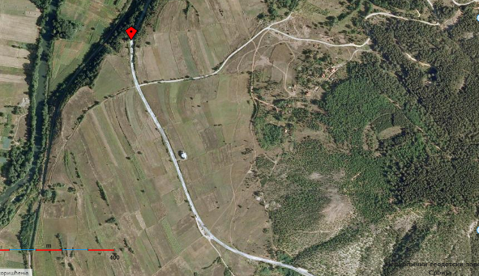
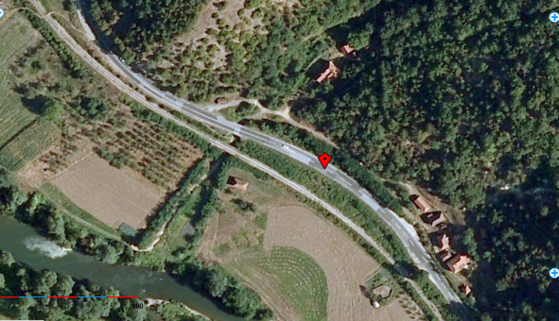Zona br.1: selo G.Kaznoviće, lokalitet Međ nasipom I prugom (od km 5+620 do km 5+750)
Zona br.2: Selo Rudnica, lokalitet Karadak (km 6+800 do km 7+700)

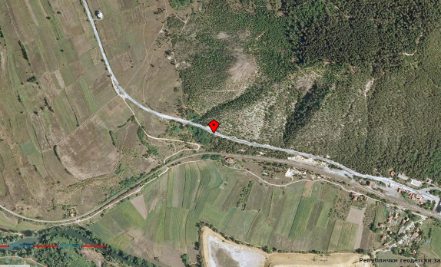
Zona br.3: Selo Rudnica, lokalitet Profil puta Raška – Mitrovica(km 7+830 – km 7+860)
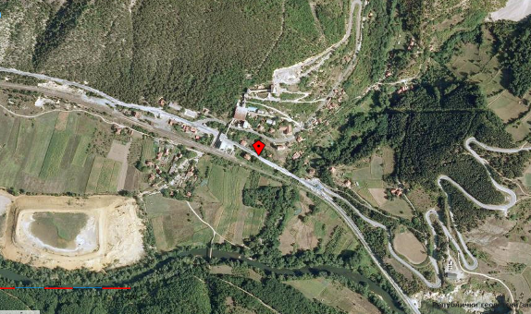
Zona br.4: Selo Mure, lokalitet Profil pua Raška-MItrovica(km 8+750 – km 8+770)

Kreditori zahtevaju da se primeni:
- Operativna politika procene uticaja na životnu sredinu (4.01)
- Socijalna politika i politika životne sredine, Evropska banka za obnovu i razvoj (2008)
- Životna sredina, socijalni principi i standardi, Evropska invesiciona banka (2008)
Evropska Banka za Obnovu i Razvoj i Evropska Investicina Banka zahtevaju da projekat bude u skladu sa zakonima Republike Srbije i standardima Evropske Unije. Svetska Bankarska Grupa zahteva da projekat bude u skladu sa srpskim zakonodavstvom i operativnom politikom Banke (4.01.)
Rezime uticaja na životnu sredinu
Usled izvođenja građevinskih radova, mogu da nastanu negativni uticaji koji su privremenog karaktera. Oni nastaju na samoj lokaciji građevinskih radova i ogledaju se kroz prekid saobraćajnog toka, smanjenu bezbednost na putu, oštećenja koja nastaju na prilaznim putevima, stvaranje prašine, emisiju gasova i privremeno ometanje stanovništva u susednim naseljima (usled aerozagađenja i povećanog nivoa buke). Mogu da nastanu i kratkotrajni poremećaji u biocenozi, kao i potencijalno zagađenje zemljišta,vazduha i vode. Radovi u kamenolomu, pozajmištima i asfaltnim bazama obavljaju se van građevinske lokacije, i ako se sa njima ne upravlja pravilno, mogu da izazovu negativne uticaje. Postojeća deonica pripada mreži lokalnih i regionalnih puteva, i nakon izgradnje ne očekuje se porast drumskog saobraćaja, kao ni povećanje brzine vozila.
U toku izvođenja građevinskih radova, otpadne vode mogu da ugroze kvalitet podzemnih i površinskih voda i mogu dovesti do zagađenja zemljišta. Iz tog razloga, planirane su odgovarajuće mere za ublažavanje negativnih uticaja i plan praćenja. U toku eksploatacije puta, samo akcidentne situacije, mogu da dovedu do zagađenja voda i zemljišta, kada se primenjuju odgovarajuće procedure (za delovanje u akcidentnim situacijama), definisane od strane Ministarstva unutrašnjih poslova i u skladu sa Zakonom o vodama („Službeni Glasnik RS“, 54/96, 101/05). U budućem periodu, mogu da nastanu negativni kumulativni uticaji (buka i zagađenje vazduha), kao posledica potencijalne izgradnje novih objekata u blizini puta.
Ukoliko se pravilno primenjuju mere iz Plana za ublažavanje uticaja, sprečava se pojava kumulativnih efekata, ili se svodi na minimum.
Plan upravljanja životnom sredinom
Plan upravljanja životnom sredinom, sastoji se od: Plana za ublažavanje, Plana za praćenje i Institucionalnih aranžmana i procedura izveštavanja. U vremenskom smislu, ublažavanje negativnih uticaja na životnu sredinu, odnosi se na projektovanje, urgentno održavanje i eksploataciju puta. Plan za ublažavanje uticaja na životnu sredinu, rezimira sve predviđene uticaje, odgovarajuće mere ublažavanja tokom projektovanja, urgentnog održavanja i faze korišćenja, približnu lokaciju, vremenski okvir, kao i odgovornost za sprovođenje i nadzor. Plan praćenja uticaja, navodi parametre koji se prate, i način na koji se kontrolišu, lokacije, trajanje, učestalost, važeće standarde i kriterijume kao i institucionalnu odgovornosti za praćenje i nadzor.
Izvođač radova, dužan je da radi u skladu sa nacionalnim zakonima Republike Srbije, standardima Evropske Unije i zahtevima zajmodavca. Pre početka radova, Izvođač priprema Plan zaštite životne sredine (koji se zasniva na Planu upravljanja životnom sredinom) i dostavlja ga JP „Putevi Srbije”, na odobrenje. Radove izvodi u skladu sa zahtevima Izvođačevog plana zaštite životne sredine. U njemu se detaljno obrazlaže kako se Izvođač odnosi prema aktivnostima iz odeljka rehabilitacije Plana upravljanja životnom sredinom. Sve troškove sprovođenja mera za ublažavanje uticaja na životnu sredinu, Izvođač uključuje u ukupnu cenu troškova. Takođe, u obavezi je da obezbedu stručnu osobu koja je odgovorna za usklađenost između Plana zaštite životne sredine i Plana upravljanja životnom sredinom.
Ukoliko dođe do nepoštovanja ugovora, JP „Putevi Srbije” zaduženo je za izdavanje i sprovođenje kazni i penala.
Objavljivanje informacija, konsultacije i učešće javnosti i zainteresovanih strana
Na osnovu Politike zaštitnih mera Međunarodnih Finansijskih Institucija, tokom pripreme Plana upravljanja životnom sredinom održaće se javne konsultacije.
Rezime javnog uvida
Plan upravljanja životnom sredinom daje se na javni uvid.

OPIS PROJEKTA
Republika Srbija, aplicirala je za finansiranje troškova Projekta rehabilitacije puta. Međunarodne finansijske institucije su: Svetska banka, Evropska investiciona banka i Evropska banka za obnovu i razvoj. Republika Srbija, namerava da uloži deo dobijenih sredstava, na projekat urgentnog održavanja i otklanjanja oštećenja na državnom putu Ib reda br. 31 Raška - granica sa APKiM (Jarinje) od km 0+000 do km 10+545. Pored urgentnog održavanja i otklanjanja oštećenja, projektom je predviđena i izgradnja kružne raskrsnice na čvoru "Raška 2" (0453 prema referentnom sistemu) jer postojeće saobraćajno rešenje, nije u skladu sa principima projektovanja raskrsnica, koje uz znatno saobraćajno opterećenje pravca od Raške ka Novom Pazaru, veoma negativno utiče na bezbednost saobraćaja. Prečnik upisanog kruga kružne raskrsnice je D=40,00 m a širina kružnog kolovoza bk=6,50m. Raskrsnica se sastoji od jedne ulivne i izlivne trake za svaki pravac, razdvojene razdelnim ostrvima (1.50 m) i oivičenih pešačkim stazama širine (1,6 -1,7 m). Kružno ostrvo je prečnika 27 m. Geometrijski profil postojećeg puta čine dve vozne trake ukupne širine od 6,0-6,50 m, bankina sa desne strane puta širine od 0,80 do 1,20 m i betonskim rigolom sa leve strane puta širine od 0,70 m. Veći deo predmetne deonice je u klasičnom zaseku, tako da je pribrežna strana sa leve strane puta. Geometrijski poprečni profil je definisan projektnim zadatkom Investitora i čine ga:

- dve vozne trake širine tv = 3,25 m
- dve ivične trake širine ti = 0,35 m
- bankine širine b = 1,25 (1,00) m
- rigole r = 0,70 m
- berme b = min 0,50 m
Ukupna širina predmetnog puta je 7,20 m, sa bankinama sa jedne, odnosno rigolama sa druge strane. Novoprojektovana trasa uslovljena je položajem postojeće trase, odnosno granicama putnog zemljišta, kao i konfiguracijom terena. Pristupljeno je projektovanju nove osovine, imajući u vidu Projektni zadatak, kao i sve dobijene uslove i saglasnosti od nadležnih institucija, kao i važeće zakone, pravilnike i standarde u projektovanju puteva. Najveće izmene novoprojektovane trase u odnosu na postojeću su u parametrima horizontalnih krivina, kao i u poprečnim nagibima kolovoza. Na poslednjih 200 m deonice, neposredno uz tačku zajedničkog prelaza Republike Srbije i APKiM, projektovana je dodatna traka za parkiranje teških teretnih vozila. Na predmetnoj trasi projektovano je 5 autobuskih stajališta, a kroz naselje Rudnica, projektovana je pešačka staza širine 1.60 m i dužine 491 m. Početak staze je na km 8+407.00 (u zoni škole) a kraj je na km 8+898.00.
Opis lokacije
Razmatrana deonica nalazi se u jugozapadnoj Srbiji, Raški upravni okrug i celom dužinom smeštena je na teritoriji opštine Raška. Početna stacionaža km 0+000 je na čvoru Raška 2 a krajnja stacionaža je na km 10+545 granični prelaz sa APKiM (Jarinje) (sl. 6)
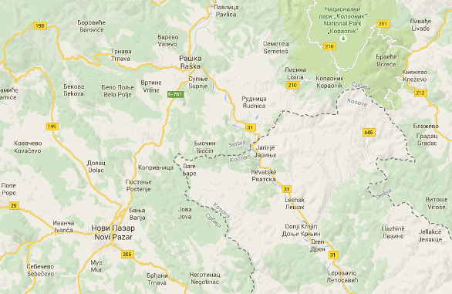
Slika 6. Lokacija deonice Raška - granica APKiM (Jarinje)
Deonica počinje u gradu Raška, a zatim prolazi kroz sela: Kaznoviće, Karadak i Rudnica.
Trasa je paralelna sa rekom Ibar i na nekoliko mesta preseca druge manje vodotokove. Železnička pruga Lapovo – Kraljevo – Đeneral Janković je sa leve strane puta u pravcu rasta stacionaže, zatim ga preseca, i do kraja deonice je sa desne strane puta.
Odvodnjavanje je preko projektovanih poprečnih i podužnih nagiba. Na osnovu projektnog zadatka i saobraćajnog opterećenja nije predviđen sistem za prečišćavanje i zatvoren sistem odvodnjavanja. Količina vode koja otiče sa kolovoza je minimalna i ne dovodi do pogoršanja kvaliteta vode u Ibru. U postojećim jarkovima i propustima nagomilao se otpad i obrasli su rastinjem. S obzirom na konfiguraciju terena i stvaranje bujičnih vodotoka, neophodno je redovno čišćenje i održavanje kako bi ostvarili svoju funkciju. Tokom eksploatacije puta, ukoliko dođe do akcidenta, moguće je zagađenje vodotoka. Tada treba primeniti procedure za delovanje u akcidentnim situacijama (definisane od strane Ministarstva unutrašnjih poslova i u Zakonu o vodama)
Opis radova na rehabilitaciji
Prilikom izvođenja radova, postojeća trokraka raskrsnica na početku deonice, zamenjuje se sa kružnom raskrsnicom koja je u potpunosti na javnom zemljištu. Na ostatku deonice dolazi do promene osovine puta, povećanja širine puta sa postojećih 6 - 6.5 m na 7.20 m, izgradnje pešačke staze u selu Rudnica, 5 utobuskih stajališta i zaustavne trake za teretna vozila u blizini graničnog prelaza sa APKiM. Projekat ne zahteva preseljenje lokalnog stanovništva, kao ni dugotrajne poremećaje u prirodnom okruženju, naseljima i aktivnostima lokalnog stanovništva.

POLITIKA, PRAVNI I ADMINISTRATIVNI OKVIR
Nadležne institucije
U Republici Srbiji nadležno Ministarstvo poljoprivrede i zaštite životne sredine, zaduženo je za formiranje i sprovođenje politike zaštite životne sredine. Druge relevantne institucije su: JP „Putevi Srbije“, Zavod za zaštitu prirode Republike Srbije i Zavod za zaštitu spomenika kulture Republike Srbije.
Važeće zakonodavstvo Republike Srbije
Važeći zakoni i podzakonski akti Republike Srbije iz oblasti zaštite životne sredine dati su u Prilogu 3.
Procedura procene uticaja na životnu sredinu
Za projekte putne rehabilitacije, ne radi se procena uticaja na životnu sredinu, osim u blizini zaštićenih prirodnih i kulturnih područja. Tada je predlagač projekta u obavezi da nadležnom ministarstvu podnese zahtev za odlučivanje o potrebi izrade studije procene uticaja na životnu sredinu. Zakon o proceni uticaja na životnu sredinu, reguliše proceduru procene uticaja na životnu sredinu, i u skladu je sa Evropskom Direktivom EIA - 85/337/EES.
Zavod za zaštitu prirode Srbije rešenjem br.020-1138 od 18.06.205. god. Izdao je uslove prirode za predmetnu deonicu puta. Uvidom u Centralni registar zaštićenih prirodnih dobara I dokumentaciju Zavoda za zaštitu prirode, a u skladu sa propisima koji regulišu oblast zaštite prirode došlo se do zaključka da se predmetno područje ne nalazi unutar zašitćenog područja, niti obuhvata prostor ekološke mreže. Ustanovljeno je da planirani radovi ne ugrožavaju obližnja područja ekološke mreže “Kopaonik” i “Rogozna”
Rešenjem br. 765/3 od 23.06.2015- god. Zavod za zaštitu spomenika kultura – Kraljevo izado je mere tehničke zaštite potrebne za izradu projektno tehničke dokumentacije. Navedene su zone na kojima je neophodno pratiti radove, i navedene su obaveze Izvođača/Investitora prilikom realizacije projekta. Uvidom u dokumentaciju ovog Zavoda i na licu mesta, kao i Izveštaja stručnog saradnika Zavoda br.765/2 od 19.06.2015. godine, utvrđeno je da na definisanom području nema nepokretnih kulturnih dobara niti evidentiranih dobara.

Nakon dobijanja odgovora od Ministarstva poljoprivrede i zaštite životne sredine na upućen Zahtev za Misljenje o proceni uticaja na životnu sredinu, biće poznato da li će biti potrebno podneti Zahtev o potrebi izrade procene uticaja na životnu sredinu, samim tim i potreba izrade Studije o proceni uticaja na životnu sredinu predmetne deonice državnog puta.
Bitne smernice i nalozi međunarodnih finansijskih institucija
Međunarodne finansijske institucije traže da se na sve radove primene sledeći zahtevi:
- Svetska banka: Operativne smernice OP 4.01, procena uticaja, koja zahteva delimičnu Studiju o proceni uticaja na životnu sredinu, kao i odgovarajući Plan upravljanja životnom sredinom za projekte koji pripadaju kategoriji B;
- Evropska banka za obnovu i razvoj: Zaštita životne sredine i socijalne smernice 2008;
- Evropska investiciona banka: Izjava o ekološkim i socijalnim principima i standardima (2008).
Evropska banka za obnovu i razvoj i Evropska investiciona banka zahtevaju da projekat bude urađen u skladu sa Zakonima Republike Srbije i standardima Evropske Unije. Međutim, prema propisima Vlade Republike Srbije, za ovu vrstu investicije, nije predviđena izrada Plan upravljanja životnom sredinom, a prema smernicama Svetske Banke, za svaku deonicu, zahteva se delimična procena uticaja na životnu sredinu i izrada Plana upravljanja životnom sredinom.

OCENA OSNOVNIH USLOVA NA TRASI TOKOM ISTRAŽIVANJA
Istraživanje deonice i obilazak terena sproveden je u toku 2015.godine. Na sledećim slikama prikazani su početak deonice, stanje kolovoza i položaj puta u odnosu na prugu i reku Ibar. (sl.7, 8 i 9)
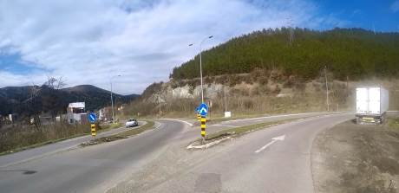
Slika 7. Postojeće stanje početka deonice (pogled od Novog Pazara prema Raškoj)
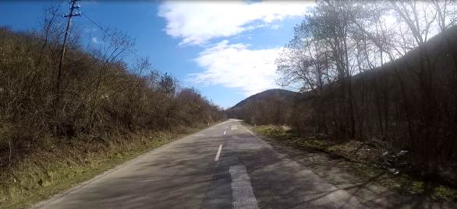
Slika 8. Put u lošem stanju
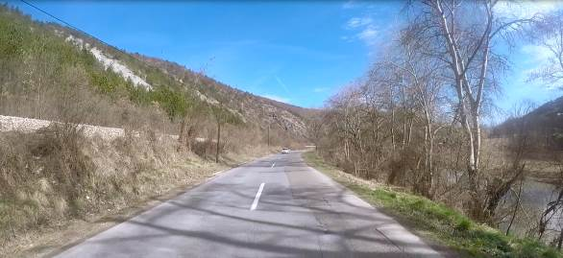
Slika 9. Put između pruge u nasipu i reke Ibar
U okviru razmatrane deonice puta, nema zaštićenih prirodnih i kulturnih područja, na koje bi mogao da utiče projekat urgentnog održavanja i otklanjanja oštećenja. U toku realizacije projekta, neće biti novog zauzimanja površina, kao što je definisano OP 4.01. i sva proširenja su u okviru putnog zemljišta.

Naselja
Deonica Raška - granica APKiM (Jarinje) prolazi kroz grad Rašku i sela: Kaznoviće, Karadak i Rudnica.
Raška je gradsko naselje u centralnom delu Ibarske doline (Raški okrug), i pripada Raščansko - Boljevačkoj kotlini. Predstavlja centar istoimene opštine, i na njenoj teritoriji nalazi se 61 naselje. Raška se nalazi na (420 m.n.v.), na erozivnoj terasi Raške i Ibra. Gradsko naselje je postavljeno između ogranaka Kopaonika, Golije i Rogozne, pored važnih saobraćajnica i železničke pruge u dolini Ibra (Kraljevo – Kosovska Mitrovica). Površina urbane površine, po Generalnom planu Raške, iznosi oko 600 ha. Na teritoriji grada živi ukupno 9100 stanovnika. Opština Raška 80-tih godina prošlog veka, bila je poznata po ekonomskoj aktivnosti u sektorima rudarstva i metalskoj industriji. Danas, privreda je u jako lošem stanju. Veliki broj većih preduzeća je u stečaju ili je izvršena neuspela privatizacija. Pogoni su zatvoreni i čekaju veće investicije koje bi pokrenule proizvodnju i zaposlile veliki broj radnika.
U blizini početka razmatrane deonice puta je Dom Zdravlja, Osnovna Škola „Raška“ (sl. 10), gimnazija, srednja škola, sportski centar, gradski bazen, železnička i autobuska stanica (sl. 11). Prilikom izgradnje kružne raskrsnice neće biti novog zauzimanja površina, jer se sva proširenja obavljaju na javnom zemljištu. U blizini raskrsnice je betonski most preko Ibra, na pravcu za Novi Pazar (sl. 12), a uklapanje novoprojektovane kružne raskrsnice u postojeći most je na stacionaži km 453+008.587
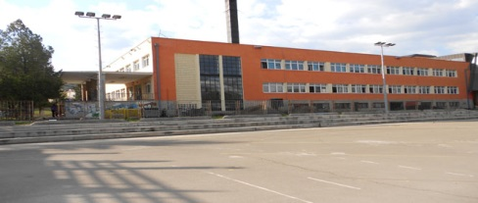
Slika 10. OŠ „Raška“
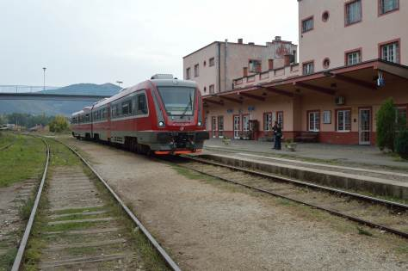
Slika 11. Železnička stanica – Raška
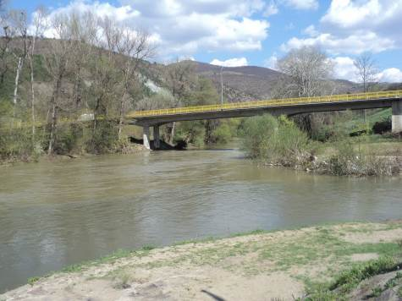
Slika 12. Betonski most na Ibru i ušće reke Raške
Kaznoviće je stočarsko i voćarsko seosko naselje razbijenog tipa, na desnoj dolinskoj strani Ibra i padinama Dubova (784 m), Kozje glave (954 m), Kaznovičkog (726 m) i Rudničkog brda (650 m). Nalazi se 5 km jugoistočno od Raške. Prema poslednjem popisu, u naselju živi 467 stanovnika. Površina atara iznosi 1421 ha. Unutar naselja smeštena je srpska pravoslavna crkva Nikolajka (sl. 13) i četvorogodišnja osnovna škola.
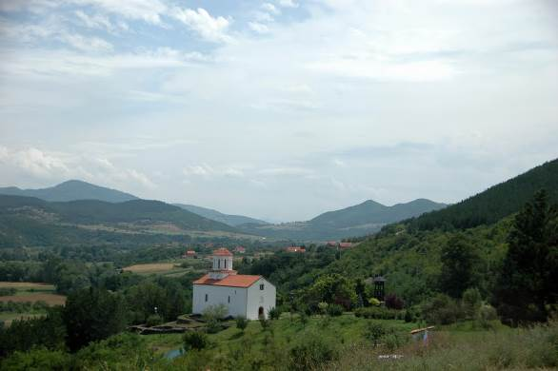
Slika 13. Pravoslavna crkva Nikolajka
Karadak je stočarsko - ratarsko naselje, razbijenog tipa, na desnoj dolinskoj strani Ibra, desne pritoke Zapadne Morave i padinama Rudničkog (633 m) i Bijanskog brda (550 m), u blizini prostrane zaravni Popovog polja. Nalazi se 7.5 km jugoistočno od Raške. Površina atara iznosi 274 ha i prema popisu stanovništa iz 2011.god. broj stanovnika je 56.
Rudnica je voćarsko - stočarsko seosko naselje razbijenog tipa na nadmorskoj visini (420 - 770 m) na zapadnim padinama Kopaonika i desnoj dolinskoj strani Rudničke reke. Nalazi se na 10 km udaljenosti od Raške. Površina atara iznosi 564 ha. Prema popisu (2011 god.) u naselju živi 334 stanovnika. U naselju se nalazi pravoslavni hram Sv.Petke (sl. 14).
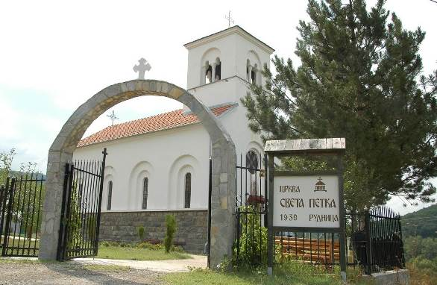
Slika 14. Pravoslavni hram Sv. Petke
Vodotokovi
Ibar je desna pritoka Zapadne Morave, u koju se uliva kod Kraljeva. Važnije pritoke Ibra su: Raška, Studenica, Sitnica, Jošanica i Ribnica. Na reci se nalazi 10 hidroelektrana, a pregrađivanjem je nastalo jezero Gazivode. Predmetna deonica nalazi se u donjem toku Ibra (sl. 15) i preseca više manjih vodotoka kao što su: Kokošarni potok, Radošička reka, Ćurčićki potok i Rudnička reka. Uvidom u Hidrološki godišnjak za 2013. godinu Republičkog hidrometeorološkog zavoda navedeni manji vodotokovi ispitivani I nisu kategorisani po kvalitetu vode. Oni predstvaljaju vodotokove sa malom količinom vode u toku godine i bujičnog su karaktera, pa nisu pogodni za korišćenje.
Na predmetnoj trasi postoje dva mosta, prvi na Radošičkoj reci (sl. 16) na stacionaži km 2+520, i drugi na Rudničkoj reci (sl 17) na stacionaži km 8+873. Prvi most je na dva polja, raspona 15,40 m, dok je drugi kosi, na dva polja ukupnog raspona 20,70 m. Pored ova dva mosta, na predmetnoj trasi postoji ukupno 36 propusta, pločastih i zacevljenih, različitih dimenzija.
Na osnovu podataka merenja, koja je obavio Republički hidrometeorološki zavod za 2013. godinu, na mernoj stanici Raška, reka Ibar pripada trećoj klasi kvaliteta vode(može se koristiti isključivo kao tehnička voda). Zbog radova na urgentnom održavanju i otklanjanju oštećenja, vodotok neće biti pod negativnim uticajem, kao ni ihtiofauna.
U svom srednjem i donjem toku reka Ibar prihvata veliku količinu otpadnih voda različitog porekla. Jedan deo otpadnih voda potiče od industrije; naročito u široj zoni Kosovske Mitrovice, Zvečana, Leposavića i Raške, deo otpadnih voda potiče od sanitarnih i fekalnih voda koje se ispuštaju bez ikakvog tretmana. To je i osnovni uzrok što mnogi parametri kvaliteta vode reke Ibar ne zadovoljavaju granične vrednosti II klase voda(vode koje su podesne za kupanje; rekreaciju i sportove na vodi, za gajenje manje plemenitih vrsta riba (ciprinida), kao i vode koje se uz normalne metode obrade (koagulacija, filtracija i dezinfekcija) mogu upotrebljavati za snabdevanje naselja vodom za piće i u prehrambenoj industriji) U Kosovskoj Mitrovici Ibar se spaja sa Sitnicom i protiče pored više rudarsko-metalurško-hemijskih pogona i deponija Kombinata „Trepča“. Severno od Kosovske Mitrovice i Zvečana, na oko 45 km, Ibar protiče pored flotacije olovno-cinkovih ruda i njenih jalovišta u Leposaviću, a nakon 20 km u Rudnici takođe protiče pored flotacije-cinkovih ruda („Suva Ruda“) i flotacionih jalovišta pa je često zagađen teškim metalima. Desetak kilometara severno do Rudnice, a neposredno pre naselja (grada) Raška, u Ibar se uliva reka Raška koja je veoma zagađena.
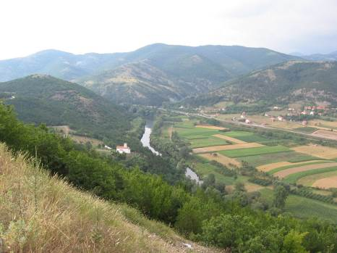
Slika 15. Donji tok Ibra kod naselja Kaznoviće
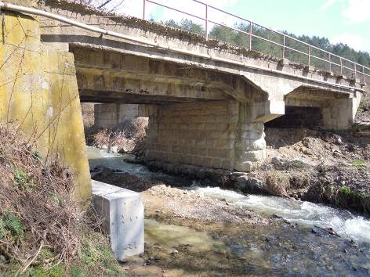
Slika 16. Most na Radošičkoj reci
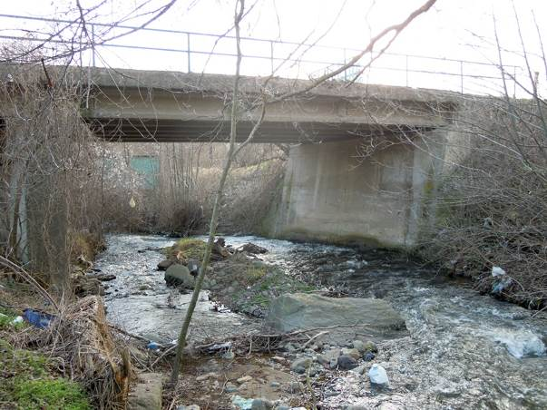
Slika 17. Most na Rudničkoj reci
Odvodnjavanje je preko projektovanih poprečnih i podužnih nagiba. Na osnovu projektnog zadatka i saobraćajnog opterećenja nije predviđen sistem za prečišćavanje i zatvoren sistem odvodnjavanja. Količina vode koja otiče sa kolovoza je minimalna i ne dovodi do pogoršanja kvaliteta vode u Ibru. U postojećim jarkovima i propustima nagomilao se otpad i obrasli su rastinjem. S obzirom na konfiguraciju terena, i stvaranje bujičnih vodotoka, neophodno je redovno čišćenje i održavanje kako bi ostvarili svoju funkciju. Tokom eksploatacije puta, ukoliko dođe do akcidenta, moguće je zagađenje vodotoka. Tada treba primeniti procedure za delovanje u akcidentnim situacijama (definisane od strane Ministarstva unutrašnjih poslova i u Zakonu o vodama)

Vazduh
U okviru posmatrane deonice puta Raška - granica APKiM (Jarinje) nema dodatnih izvora zagađenja vazduha (Kamenolom Rudnica nije u funkciji). Podaci o izmerenim vrednostima zagađenja vazduha na posmatranom koridoru nisu bili dostupni.
Na osnovu brojanja saobraćaja, obavljenog u poslednjih nekoliko godina, (podaci su dostupni na sajtu JP „Putevi Srbije“), ne prognozira se da će nakon urgentnog održavanja i otklanjanja oštećenja doći do povećanja njegovog obima. U fazi izgradnje i eksploatacije puta ne očekuje se povećanje koncentracije zagađujućih materija u vazduhu.
Putevi i železnice
Deonica Raška - granica APKiM (Jarinje) počinje na ukrštaju državnog puta Ib reda br. 22 i državnog puta Ib reda br. 31 - čvor "Raška 2". U selu Rudnica postoji ukrštaj sa državnim putem IIa reda br. 210. Pored pomenutih značajnih ukrštaja postoje i brojni priključci sa opštinskih i nekategorisanih puteva.
Na prvih 2.7 km pruga je sa leve strane puta, nivelaciono iznad puta, dok je na ostalom delu pruga sa desne strane puta, nivelaciono uglavnom iznad puta. Na stacionaži km 2+698 je postojeći ukrštaj u nivou predmetnog puta i pruge, sa uglom ukrštaja oko 50º. Ovaj pružni prelaz osiguran je branicima i saobraćajnim znakovima na putu.
Buka
Na osnovu iskustva i očekivanog saobraćajnog opterećenja tokom i posle planiranih radova, ne očekuje se povećanje postojećeg nivoa buke.

REZIME UTICAJA NA ŽIVOTNU SREDINU
Tokom izgradnje i eksploatacije raskrsnice, javljaju se određeni uticaji na životnu sredinu, koji su ovde ukratko predstavljeni, zajedno sa intezitetom njihovog delovanja.
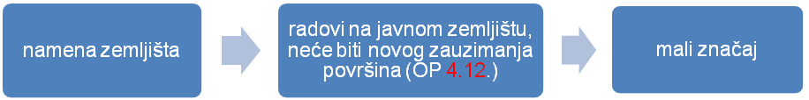

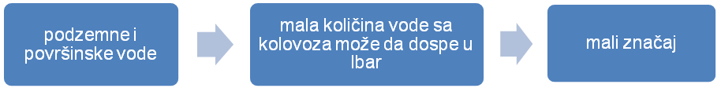
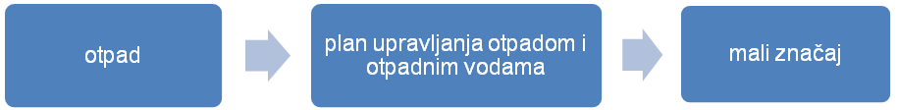

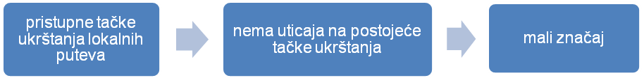
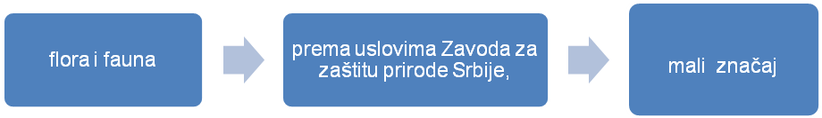
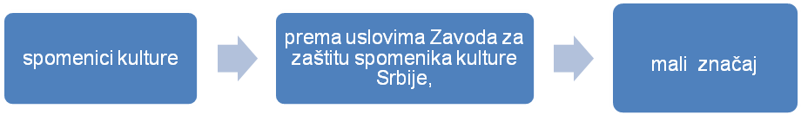

Većina uticaja na životnu sredinu je privremenog karaktera, i oni prestaju nakon završetka radova na urgentnom održavanju i otklanjanju oštećenja na deonici Raška - granica APKiM (Jarinje). Zbog malog uticaja na životnu sredinu, ovaj projekat pripada B kategoriji. Posle završetka radova, ne očekuje se porast drumskog saobraćaja, a eventualno povećanje brzine vozila, regulisaće se preko projekta bezbednosti, primenom aktivnih i pasivnih mera za kontrolu brzine.
Plan upravljanja životnom sredinom, odnosi se na fazu izvođenja radova, deo je odgovarajućeg ugovora za implemenatciju i buduća obaveza Izvođača. Tokom izvođenja građevinskih aktivnosti, može doći do: poremećaja odvijanja saobraćaja, kretanja stanovnika iz okolnih naselja, smanjene bezbednosti na putu, oštećenja na pristupnim putevima, stvaranja buke, prašine, otpada i zagađenja vazduha, uticaja na zemljište, vodu, biljni i životinjski svet. Radovi koji se obavljaju van lokacije gradilišta, kao što su kamenolom, asfaltna baza i pozajmišta mogu da dovedu do lokalnih negativnih uticaja. Zato je neophodno, da se i tim radovima pravilno upravlja.
Pregled ključnih uticaja
Plan upravljanja životnom sredinom, fokusira se više na fazu urgentnog održavanja, dok aktivnosti vezane za redovno održavanje neće biti u fokusu ovog Plana, već će se samo predstaviti u svrhu sticanja kompletne slike.
Buka i zagađenje vazduha u stambenim zonama
Tokom izvođenja radova, građevinske mašine i oprema sa izduvnim gasovima, dovode do povećanja koncentracije azotnih oksida i sumporoksida u vazduhu. Lokalno stanovništvo privremeno će biti pod uticajem zagađenja vazduha, buke i prašine.
Moguće zagađenje vode
Na gradilištu, na mestu gde se održava i pere oprema, vozila, mašine i na parkingu može doći do zagađenja vode. Neophodno je da se zaprljana voda propušta kroz gravitacioni separator za vodu i ulje. Ako izlivanje nastane na putu, posebno u blizini Ibra, Izvođač treba da koristi apsorbujuće materijale i da odstrani zagađen sloj zemljišta koje se odvozi na odgovarajuću lokaciju, u skladu sa Zakonom o vodama.
Potencijalni kumulativni uticaji
Ako se u budućnosti otvore industrijska postojenja u blizini puta, mogu da nastanu negativni kumulativni efekti na životnu sredinu. Da li će do toga doći, zavisi i od prirode potencijalnih industrijskih objekata i da li oni sami po sebi izazivaju zagađenje. Ako se Plan upravljanja životnom sredinom pravilno primenjuje, smanjili bi se svi negativni uticaji na ljude i okruženje kao posledica kumulativnih delovanja.
Ostali uticaji:
- socijalni uticaji: u fazi izgradnje uzimaju u obzir društveno - ekonomske konflikte, uključujući zdravlje i bezbednost. Uključeni su svi privremeni objekti koji se koriste za aktivnosti koje dovode do kratkoročnih uticaja, kao što su kamenolomi i pozajmišta, mesta odlaganja viška zemljišta i asfaltne baze. Očekuje se da će uticaji ove vrste aktivnosti prestati kada Izvođač završi Projekat i napusti lokaciju;
- zagađenje: tokom radova na urgentnom održavanju, očekuje se sigurna ali ne i značajna emisija zagađujućih materija. Prepoznaju se: zagađenje vazduha, zagađenje voda, zagađenje zemljišta, buka i vibracije;
- čvrst otpad: očekuje se da će aktivnosti na urgentnom održavanju puta generisati određenu količinu čvrstog otpada, koji se prikuplja na gradilištu i transportuje na deponiju, van zone gradilišta.

PLAN UPRAVLJANJA ŽIVOTNOM SREDINOM
Uticaji na životnu sredinu za projekat urgentnog održavanja i otklanjanja oštećenja na deonici Raška - granica APKiM (Jarinje) biće neznatni i reverzibilni. Neophodno je, da se pravilno sprovode mere za ublažavanje koje su date u Planu upravljanja životnom sredinom, a odnose se na fazu projektovanja, izgradnje i eksploatacije. Plan upravljanja životnom sredinom, sastoji se od Plana za ublažavanje i Plana monitoringa i zasnovan je na vrsti uticaja na životnu sredinu, njihovom obimu i trajanju. JP “Putevi Srbije“ rukovodi projektovanjem, nadzorom i izvođačem radova na primeni Plana upravljanja životnom sredinom.

Plan za ublažavanje uticaja
U Planu za ublažavanje, navedeni su uticaju na životnu sredinu i mere koje treba primeniti tokom projektovanja, izgradnje i eksploatacije (Prilog 1). Plan je u skladu sa uslovima koji su dobijeni od Zavoda za zaštitu prirode i Zavoda za zaštitu spomenika kulture Srbije ažećim zakonima. U njemu su navedene lokacije, vreme, odgovornost za primenu plana i nadzor. Troškovi mera ublažavanja uključeni su u cenu radova. Obaveza Izvođača je da sprovodi mere za ublažavanje uticaja na životnu sredinu, da ih uključi u ukupne troškove, da radi u skladu sa nacionalnim zakonima, standardima Evropske Unije i zahtevima zajmodavca.
Organizacija gradilišta
Izvođač je u obavezi da uradi Plan organizacije gradilišta i da ga se pridržava. Uslove koje je izdao Zavod za zaštitu Prirode treba uključiti u Plan organizacije gradilišta. Lokaciju objekata (skladišta, radionice, asfaltna i betonska baza i druge) odobrava stalno prisutni inženjer. U izboru lokacije i organizaciji gradilišta treba ispuniti sledeće uslove:
- privremene lokacije za skladištenje potrebnog građevinskog i drugog materijala i opreme, locirati van prostora sa visokom vegetacijom, kao i plavnih zona reke, i ograničiti isključivo na vreme trajanja radova;
- obezbediti privremene ili trajne lokacije (postojeće uređene komunalne objekte/deponije) za odlaganje i deponovanje šuta i drugog otpadnog materijala u bilo kom stanju, kao i komunalnog otpada nastalog u toku izvođenja radova. Zabraniti odlaganje/deponovanje u priobalju reke Ibar;
- nakon završetka radova, sve površine koje su na bilo koji način degradirane građevinskim radovima što pre sanirati;
- prilikom izvođenja radova strogo se pridržavati predviđene trase i koridora oko nje, kako zemljani radovi i upotreba mašina ne bi ostavili posledice po prostor. Takođe, koristiti postojeću pitnu mrežu bez izgradnje novih puteva, u cilju sprečavanja fragmentacije staništa;
- pri izvođenju radova na trasi puta koja je neposredno uz reku Ibar, predvideti maksimalno očuvanje korita, obala i priobalne vegetacije;
- duž trase puta zabranjeno je servisiranje vozila i mašina. Ako nastane havarija i dođe do prosipanja ulja, goriva i maziva izvršiti sanaciju te površine i vratiti je u prvobitno stanje pre havarije;
- na delovima gde deonica prolazi kroz naseljena mesta, radove treba izvoditi samo tokom dana, kako bi se smanjio uticaj buke na lokalno stanovništvo;
- postaviti zaštitne ograde i pešačke prelaze na mestima gde je to potrebno;
- odrediti lokacije za postavljanje kontejnera za privremeno deponovanje komunalnog otpada koji nastaje tokom izvođenja radova;
- objekti Izvođača treba da zauzimaju što manju površinu kako bi se izbeglo nepotrebno rasčišćavanje vegetacije. Sve objekte ograditi zaštitnom ogradom;
- gradilište treba da ima odgovarajuće odvodnjavanje. Mesta koja se koriste za parkiranje vozila, radionice i skladišta za gorivo odvodnjavati prema separatoru za vodu i ulje;
- gorivom treba da rukuju samo obučeni radnici koji mogu da uklone posledice slučajnog prosipanja;
- sva otpadna ulja, filteri za ulja i gorivo treba odlagati na sigurnim mestima.
- sanitarne otpadne i zagađene vode tretirati pre ispuštanja u sistem površinskih vodotokova, u skladu sa Zakonom o vodama (Sl. Glasnik RS, 101/05);
- izvođač radova, treba da obezbedi mere zaštite, kojima se sprečava erozija zemljišta, i da primeni metode, kojima se smanjuje oticanje atmosferskih voda, koje nose erodovan materijal;
- izbegavati iskopavanja i rad sa mašinama kada je zemlja vlažna;
- po završetku radova, blagovremeno ukloniti mehanizaciju, građevinski materijal, kontejnere i ostalu opremu;
- prilikom zatvaranja gradilišta, svo kontaminirano zemljište treba iskopati i zameniti novim slojem zemljišta;
- po završetku radova, kultivisati teren, na svim ugroženim mestima, primenom odgovarajućih biljnih vrsta, koje su biološki prilagođene za date klimatske uslove, otporne na aerozagađenje i vizuelno prikladne za okolni prostor. Izbegavati invazivne vrste kao što su: bagrem, bagremac, negundovac, kiselo drvo, americki jasen i izbegavati alergene vrste kao što su topole.

JP “Putevi Srbije“, preko konsultanta za nadzor proverava da li su u Plan organizacije gradilišta uključeni zahtevi iz Plana upravljanja životnom sredinom i Plana upravljanja bezbednošću na radu.
Izvođačev Plan zaštite životne sredine
Na osnovu Plana upravljanja životnom sredinom, Izvođač priprema Izvođačev plan zaštite životne sredine, i daje ga JP „Putevi Srbije“ na odobrenje. Nakon usvajanja, Izvođač zajedno sa osobom koja će biti odgovorna za nadgledanje plana, sastaje se sa Konsultantom za nadzor projekta na gradilištu. Ukoliko je Plan prikladan i primenljiv, Konsultant obaveštava JP„Putevi Srbije“, da Izvođač može da počne sa radovima.
Tokom izgradnje, Izvođač treba da se pridržava Plana. Stalno prisutan inženjer upućuje Izvođača u pogledu saglasnosti sa Izvođačevim Planom zaštite životne sredine. JP „Putevi Srbije“, nezavisno prati radove, i ukoliko uoči neku nepravilnost, prenosi to stalno prisutnom inženjeru, a on dalje Izvođaču. Inženjer na gradilištu, je Izvođačev predstavnik na licu mesta, koji je odgovoran za sprovođenje ugovora i njegovu usklađenost sa Izvođačevim planom zaštite životne sredine.
Plan zaštite životne sredine obuhvata sledeće:
- Plan upravljanja gradilištem - sadrži procedure za postavljanje i funkcionisanje gradilišta u cilju očuvanja lokalne zajednice i prirodnih resursa.
- Raspored na gradilištu - opis i raspored područja, sa opremom za održavanje i skladišnih objekata maziva i goriva, uključujući udaljenosti od vodenih površina;
- Plan upravljanja skladištenjem ulja i goriva - procedure za skladištenje, prevoz i korišćenje ulja i goriva, punjenje postrojenja i mašina, procedure za smanjenje rizika zagađenja vode i zemljišta. Vozila koja služe za dosipanje goriva nosiće odgovarajuću opremu pomoću koje je moguće odmah pokupiti prosuto gorivo. Sve kategorije prosipanja biće prijavljene u skladu sa Planom;
- Plan upravljanja otpadom - sadrži detalje privremenog skladištenja otpada, prenos otpada i tretman pre konačnog odlaganja ili reciklaže. Za skladištenje otpada u čvrstom i tečnom stanju,da se koriste licencirani objekti, i obavezno je da se prati sav otpad koji napusti gradilište, u skladu sa nadležnostima. Kao deo Plana, od Izvođača se očekuje da napravi obrasce po kojima se uspostavlja lanac odgovornosti za otpad po napuštanju gradilišta. Prema tome, kontrolor otpada će zadržati jedan primerak obrasca, vozač ima kopiju, kojom obezbeđuje da sav popisan teret završava na deponiji. Izvođač će čuvati sve zapisnike za potrebe revizije.
- Plan upravljanja kanalizacijom i otpadnim vodama
- Plan upravljanja zemljištem - mere koje treba preduzeti kako bi se minimizirao efekat erozije, mere kojima se smanjuje gubitak plodnosti gornjeg sloja zemljišta, transportni putevi i deponije;
- Buka - sva oprema treba da bude licencirana i odobrena u skladu sa standardima Evropske Unije. Ovo važi za sve mašine, vozila i gradilišta gde buka i vibracije utiču na osetljive receptore. U skladu sa Zakonom o zaštiti od buke („Službeni glasnik RS“, 36/09), Izvođač je odgovoran da obezbedi da buka i vibracije ne utiču na lokalno stanovništvo. Izvođač će ograničiti sve radove na period od 07:00 do 19:00
- Plan smanjenja uticaja prašine - tokom izvođenja radova, kada se može stvoriti prašina, Izvođač će pratiti uslove na mestu izvođenja, i primenu mera kontrole prašine, koje uključuju smanjenje saobraćaja tokom izgradnje i prskanje vodom na izloženim površinama;
- Plan lokacije iskopavanja i vađenja materijala - sadrži mere sanacije koje treba realizovati za područja pozajmišta i pristupnih puteva, nakon završetka projekta;
- Plan upravljanja radovima na reci - obuhvata procedure i planove za očuvanje vodenih staništa i riba tokom radova na reci.
- Plan za hitne odgovore - sadrži procedure za reagovanje u vanrednim situacijama u slučaju nesreće ili većih akcidenata, kako bi se zaštitili ljudi, imovina i prirodni resursi. Navesti koju opremu treba dostaviti na lice mesta, kako bi se ublažile posledice prosipanja zagađujućih materija.
- Plan rekultivacije - čišćenje i rekultivacija gradilišta i uklanjanje objekata Izvođača. Izvođač radova odgovoran je za čišćenje gradilišta. Ovo uključuje uklanjanje svih otpadnih materijala, mašina i kontaminiranog zemljišta. U skladu sa Zakonom o upravljanju otpadom ("Službeni glasnik RS", 36 / 09), Izvođač će razraditi plan za predaju, prodaju ili uklanjanje svih vozila i mašina kako bi se uklonili sa gradilišta. Sva mesta na gradilištu i područja rada biće sanirana, tako da mogu biti vraćena, što je bliže moguće, u prethodno stanje i služiti njihovoj prethodnoj svrsi. Ovo uključuje stabilizaciju i pejsažno uređenje svih gradilišta. U skladu sa Zakonom o zaštiti životne sredine ("Službeni glasnik RS", 135/04, 36/09, 72/09), nakon završetka radova, otpad ne ostaje na licu mesta. Ukoliko Izvođač ne ukloni otpad, JP“Putevi Srbije“ ima pravo da obustavi isplatu i organizuje čišćenje, čiji će troškovi zajedno sa administrativnim troškovima biti uračunati u konačnu isplatu.
- Plan žalbi - sredstva pomoću kojih lokalno stanovništvo i druga lica na koja utiče ovaj projekat mogu skrenuti pažnju i uputiti pritužbe tj. način na koji i kome one mogu biti upućene (Prilog, Žalbeni mehanizam);
Bezbednost
Izvođač treba da identifikuje potencijalne opasnosti pre početka izvođenja radova. U odredbama za hitne odgovore, treba da bude uključen Plan bezbednosti na gradilištu, koji sadrži predlog kontakt osobe, kojaje na raspolaganju u slučaju akcidenta. Plan bezbednosti gradilišta, dostavlja se Savetniku za nadzor projekta, koji ga odobrava.
- Izvođač je u obavezi da onemogući upotrebu droge i alkohola na gradilištu;
- U Plan bezbednosti gradilišta Izvođač radova treba da uključi odredbu za bezbedno radno okruženje i sigurnosne mere i zaštitnu opremu za sve radnike, uključujući opremu za ruke, glavu, oči i uši, kao i zaštitnu obuću;
- U Plan bezbednosti gradilišta uključiti odredbu za prvu pomoć koja se pruža na licu mesta i zaposliti obučenu osobu u skladu sa Zakonom o bezbednosti i zdravlju na radu ("Službeni glasnik RS", 101/05);
- Izvođač radova će obezbediti radnicima snabdevanje pijaćom vodom, toalete, vodom za pranje;
- Plan upravljanja bezbednošću na radu, je neophodan kako bi se osigurale odredbe zdravlja i bezbednosti tokom radova na urgentnom održavanju i otklanjanju ošećenja;
- Izvođač je dužan da izvrši sve projektne aktivnosti poštujući Plan upravljanja bezbednosti na radu i sve srpske zakone i podzakonske akte koji se tiču pitanja zdravlja i bezbenosti;
JP“Putevi Srbije“ i Izvođač zajedno imaju odgovornost za izveštavanje i istragu incidenata.
Usled povećanog kretanja vozila kroz naselja, treba voditi računa i o bezbednosti lokalnog stanovništva. Izvođač će obezbediti da se svim vozilima koja prolaze kroz naseljena mesta upravlja bezbedno. Izvođač radova treba da obezbedi:
- održavanje u bezbednom radnom stanju svih kamiona i opreme;
- adekvatnu obuku i odgovorno ponašanje svih vozača i rukovaoca mašinama (propisano u Izvođačevom Planu bezbednosti gradilišta);
- pokrivenost ceradama i obezbeđenost svih tovara koji potencijalno stvaraju prašinu (npr. iskopana zemlja i pesak);
- bezbednost i momentalno uklanjanje vozača koji se ogluši o bilo koji od uslova bezbednosti po lokalnu zajednicu;
- poštovanje ograničenja brzine;
Pre početka građevinskih radova, Izvođač će sve gore navedene planove dostaviti, Sektoru za investicije u okviru JP“Putevi Srbije“ na odobrenje. Nakon završetka radova, obaviće se obnova gradilišta, i Izvođač je u obavezi da lokaciju vrati u prethodno stanje.
Faza korišćenja
U toku eksploatacije saobraćajnice, treba obratiti pažnju na bezbednost ljudi, koristeći mere za usporavanje saobraćaja u blizini naselja i škola, poboljšavanje putne signalizacije i kolovoznih oznaka i evidencija saobraćajnih nesreća koje se ponavljaju na istim mestima uz postavljanje oznaka „crna tačka“.
Redovno održavanje puta obuhvata: košenje trave, čišćenje sistema za odvodnjavanje, krpljenje kolovoza i razne popravke, zajedno sa redovnim kontrolama i održavanjem drenažnih struktura. Sezonsko održavanje, redovno održavanje sigurnosnih karakteristika i putokaza biće preduzete po potrebi. Glavno održavanje, koje obuhvata asfaltiranje i veće popravke, obično se planira za period od nekoliko godina.

Plan praćenja uticaja
Osnovne komponente Plana praćenja uticaja obuhvataju:
- Pitanje životne sredine koje treba pratiti i sredstva verifikacije;
- Specifične oblasti, lokacije i parametri koje treba pratit;
- Važeći standardi i kriterijumi;
- Praćenje nivoa buke u blizini naseljenih oblasti;
- Praćenje nabavke materijala (provera važećih dozvola);
- Trajanje, učestalost i procena troškova monitoringa;
- Institucionalna odgovornost za praćenje i nadzor;
Kontrolna lista za monitoring pripremljena je na osnovu Plana upravljanja životnom sredinom i plana praćenja uticaja (Prilog 2). Kontrolnu listu koristi nadzorni inženjer na terenu. Potpisane kontrolne liste dostaviće se JP „Putevi Srbije“, koje će biti odgovorno za praćenje i izveštavanje o usaglašenosti. JP „Putevi Srbije“ imaće Bazu podataka žalbi, koja će sadržati sve informacije o žalbama primljenim od lokalnih zajednica i drugih zainteresovanih strana. To uključuje: tip žalbe, mesto, vreme, radnje koje treba preduzeti za rešavanje ovih pritužbi i konačan ishod.

Institucionalna primena i dogovori o izveštavanju
Primena projekta
JP “Putevi Srbije“ je odgovorna institucija za sprovođenje projekta u skladu sa Planom upravljanja životnom sredinom i Planom praćenja uticaja. Svakodnevna implementacija projekta i praćenje njegove usaglašenosti u nadležnosti je Savetnika za nadzor projekta.
Pre početka radova na ovoj deonici, JP „Putevi Srbije“ će dostaviti Banci na odobrenje konkretan Plan upravljanja životnom sredinom. Izvođač će obezbediti rezultate „nultog monitoringa“ pre početka radova, u toku sopstvene faze mobilizacije. Kako bi se osiguralo da će u fazi izgradnje Izvođač izvršiti predložene mere ublažavanja, Predlagač projekta će preduzeti sledeće:
- Izvođač radova je u obavezi da pripremi Izvođačev plan zaštite životne sredine i preduzme mere za ublažavanje ekoloških posledica kao što je navedeno u Planu ublažavanja uticaja na životnu sredinu (Prilog 1);
- Izvođaču ne treba dati naknadu za troškove potrebnih mera za ublažavanje i aktivnosti monitoringa u vidu određene stavke u ukupnoj ceni, osim za analizu kvaliteta vode i merenje buke. Smatraće se, da je Izvođač uključio ove troškove u ukupnu cenu. Stvarni troškovi analize kvaliteta vode i merenja buke biće nadoknađeni Izvođaču u formi konkretne stavke u ukupnoj ceni. Za nepoštovanje traženih mera za ublažavanje uticaja na životnu sredinu i aktivnosti praćenja, Izvođač će dobiti odgovarajuću kaznu u vidu negativnih poena. Negativne ocene su ustanovljene kao mera koja bi trebalo da stimuliše Izvođača da izvrši svoje obaveze na organizovan i blagovremen način i da obavlja svoju dužnost kvalitetno. Negativne ocene imaju u isto vreme dva značenja - numeričko i novčano. Svaka negativna ocena je povezana sa novčanom vrednošću, koja predstavlja trajno smanjenje plaćanja za utvrđene neusaglašenosti ugovorenih obaveza. Broj dodeljenih negativnih ocena ima kumulativni efekat. Ako Izvođač dobije više od određenog broja negativnih bodova navedenih u Ugovoru, u naredne dve godine, Izvođaču neće biti dozvoljeno, da učestvuje na tenderima JP „Putevi Srbije“. Takođe, ako se Izvođaču dodeli određeni broj negativnih bodova, poslodavac ima pravo da raskine ugovor. Monetarna vrednost svakog negativnog boda, kao i rokovi za druge moguće akcije od strane poslodavca moraju biti jasno navedeni u Ugovoru. Objašnjenje za primenu ove dve mere - naknada za specifične troškove i kazne za nepoštovanje treba da obezbede sprovođenje svih traženih mera za ublažavanje uticaja na životnu sredinu i aktivnosti praćenja.
- Eksplicitno zahtevati od Izvođača radova, da zaposli stručnjaka za životnu sredinu. Izvođač će biti odgovoran za sprovođenje mera za ublažavanje uticaja na životnu sredinu u toku izgradnje i treba da zaposli specijalistu ekologije koji će nadgledati primenu odgovornosti Izvođača prema zaštiti životne sredine. On će koordinirati između Izvođača, JP „Putevi Srbije“ i nadležnog Ministarstva i baviće se svakom od pritužbi u toku realizacije projekta. Tokom realizacije projekta, JP „Putevi Srbije“ će pratiti usklađenost Izvođača sa odredbama Plana upravljanja životnom sredinom. Predlaže se da Konsultant za nadzor projekta zaposli specijalistu za životnu sredinu (sa poznavanjem oblasti građevinarstva i upravljanja zaštitom životne sredine), da pomogne u nadzoru životne sredine.
Po završetku projekta, JP „Putevi Srbije“ će biti zaduženo za rad i održavanje projekta puta. Rutinsko i nasumično praćenje će se preduzeti kako je predviđeno u Planu praćenja uticaja.
Javno preduzeće "Putevi Srbije" je takođe odgovorno za:
- Primenu zahteva za zaštitu životne sredine koje su dali: Državni organi za zaštitu životne sredine, Međunarodne finansijske institucije i druge institucije, Zakon o zaštiti životne sredine ("Službeni glasnik RS", 36/09, 72/09);
- Primenu zahteva za zaštitu životne sredine kroz specifikacije Izvođača;
- Nadzor projekta preko konsultantskih usluga za nadzor i sprovođenje projekta;
- Nadzor praćenja uticaja na životnu sredinu kroz konsultantske usluge za praćenje stanja životne sredine;
- Priprema konačnih izveštaja o životnoj sredini.
Izvođač radova, pre izgradnje, daće predlog za zaštitu životne sredine, uključujući i bezbednost lica povezanih sa radovima, u okviru Plana upravljanja životnom sredinom. Ovaj predlog biće razmotren od strane JP „Putevi Srbije“ u cilju njegovog prihvatanja. U tom smislu, obratiće se pažnja na:
- preduzimanje svih razumnih koraka da se zaštiti životna sredina tokom otpočinjanja i prestanka rada gradilišta i da bi se izbegla oštećenja ili smetnje za lica ili imovinu koje proizilaze iz njegovog postojanja;
- održavanje uslova bezbednosti za sva lica koja imaju pravo da budu na gradilištu;
- obezbeđivanje osvetljenja, čuvara, ograde, znakova upozorenja, kontrole saobraćaja, gledajući da se zaštite radovi i dr. imovina kao i za bezbednost i interese javnosti.
Nadležno Ministarstvo za zaštitu životne sredine, imaće ovlašćenje za neposrednu obustavu radova, ako učinak nije u skladu sa standardima i propisima zaštite životne sredine. Inspekcija će tada obavestiti JP „Putevi Srbije“ o obustavi. Projekat će se naknadno dopuniti sa povratnim informacijama sa javnog uvida.
Dogovor o izveštavanju
- Izvođač radova – JP „Putevi Srbije“
Izvođač će pripremiti svoje izveštaje saglasnosti Plana upravljanja životnom sredinom i Izvođačevog plana za primenu projekta kao kvartalne Izveštaje o napretku i dostavlja ih JP „Putevi Srbije“, na srpskom i engleskom jeziku, u štampanom obliku i elektronskoj formi.
Izvođač radova obezbediće kvartalne izveštaje JP „Putevi Srbije“ kao dokument mera ublažavanja i zaštite životne sredine, zajedno sa propisanim aktivnostima monitoringa koje se sprovode u toku izveštajnog perioda. Izvođač radova vodiće računa o kvalitetu životne sredine, u skladu sa Planom ublažavanja i praćenja, koji su sastavni deo Plana upravljanja životnom sredinom i davaće kvartalno izveštaj JP „Putevi Srbije“.
Ako se desi bilo kakva nesreća ili ugrožavanje životne sredine, izveštavanje će biti neposredno. Izvođač je dužan da obavesti rukovodioca projekta i lokalne vlasti o nesreći odmah nakon što se desila. U slučaju da rukovodilac projekta ne odgovara na poziv, Izvođač je dužan da obavesti JP „Putevi Srbije“o nesreći (broj telefona +381113040701 ili putem elektronske pošte na adresu: office@putevi-srbije.rs).
Izvođač će pratiti kvalitet stanja životne sredine u skladu sa Planom monitoringa koji je sastavni deo Plana upravljanja životnom sredinom i kvartalno će izveštavati JP „Putevi Srbije“. Ovi izveštaji će obuhvatiti listu i objašnjenje svih preduzetih aktivnosti na lokaciji i rezulte terenskog istraživanja, kao i preporuke za buduće aktivnosti na terenu i mere zaštite.
- Konsultant Nadzora na Projektu – JP „Putevi Srbije“
Zaključci redovnih aktivnosti monitoringa, uključujući i aktivnosti navedene u Planu monitoringa, sprovedeni od strane Izvođača, biće uključeni u kvartalni izveštaj o napretku.
Ako se desi neka vrsta nesrećnog slučaja ili ugrožavanja životne sredine, izveštavanje će biti neposredno.
- Javno preduzeće „Putevi Srbije“ – Ministarstvo za saobraćaj, Svetska banka, Evropska banka za obnovu i razvoj i Evropska investiciona banka
Godišnji izveštaj Životne Sredine, Zdravlja i Bezbednosti, uključujući indikatore za praćenje i izveštavanje o sprovođenju uslova utvrđenih u Planu upravljanja životnom sredinom, biće pripremljen od strane JP „Putevi Srbije“i dostavljen na razmatranje Međunarodnim finansijskim institucijama. One će pregledati izveštaje i proveriti njihov sadržaj kroz periodične posete gradilištu. JP „Putevi Srbije“ će obezbediti godišnje izveštaje Ministarstvu za saobraćaj i Međunarodnim finansijskim institucijama u smislu statusa sprovođenja mera ublažavanja od strane Izvođača, dodatnih mera ublažavanja koje treba da se realizuju, slučajeve nepridržavanja, prispele žalbe lokalnog stanovništva, nevladinih organizacija itd. i na koji način su se oni obratili.
U slučaju smrtnih slučajeva ili većih incidenata na gradilištu, JP „Putevi Srbije“ će ih odmah prijaviti Banci koja finansira deonicu puta.

UKLJUČIVANJE ZAINTERESOVANIH STRANA, OBJAVLJIVANJE INFORMACIJA, KONSULTACIJE I UČEŠĆE
Kao što zahteva politika zaštitnih mera Međunarodnih finansijskih institucija, tokom pripreme Plana upravljanja životnom sredinom, održaće se javne konsultacije. Plan upravljanja životnom sredinom i ostale informacije vezane za projekat, biće objavljene javnosti i dostupne lokalnoj zajednici.
Kancelarija JP „Putevi Srbije“ | ul. Vlajkovićeva br. 19 a, Beograd,  kontakt osoba: Igor Radović,  011 3206811
Centri na nivou lokalne zajednice | Grad Raška
Web Sajt - JP „Putevi Srbije“ | www.putevi-srbije.rs
Detaljan izveštaj o procesu javnih konsultacija prikazan je u Prilogu 4 ovog dokumenta i sadrži spisak identifikovanih aktera, koji će se ažurirati po potrebi.
Konsultacije sa korisnicima će se sprovoditi u fazi izgradnje, a evidencija životne sredine i socijalnih pitanja kao i pritužbe dobijene tokom konsultacija, poseta na terenu, neformalnih diskusija, formalnih izveštaja itd, će se pratiti, evidentirati i čuvati u kancelariji Projekta u JP „Putevi Srbije“.
Pre početka rada, JP „Putevi Srbije” će obezbediti informacije preko:
- Novinskih članaka u jednom nacionalnom i u jednom od lokalnih medija,
- Postera na glavnoj oglasnoj tabli u svim mesnim zajednicama potencijalno ugroženih zajednica,
- Obaveštenja na radiju o preusmeravanju saobraćaja,
- Obezbeđivanja kontakta sa nadležnim licem koje je imenovano da radi sa lokalnim zajednicama.
Sprovodiće se žalbeni mehanizam, kako bi se na odgovarajući način odnosilo prema prigovorima iz lokalnih zajednica, sprovodile korektivne mere i podnosioci žalbe bili obavešteni o ishodu. Ovo se primenjuje na sve žalbe zainteresovanih strana. Forma žalbe nalazi se u Prilogu, a u pisanom obliku biće dostupna u centrima lokalne zajednice.
Izveštaj o javnim konsultacijama predstavljen je u Prilogu 4 ovog dokumenta Plana upravljanja životnom sredinom.

REFERENCE
- Procena životne sredine Br. 25, Planovi upravljanja životnom sredinom, Odeljenje Svetske Banke za životnu sredinu, januar 1999.
- Putevi i životna sredina: Priručnik, Odeljenje Svetske Banke za životnu sredinu
- Evropska investiciona banka, Priručnik životne sredine i društvene prakse, kancelarija za životnu sredinu i socijalna pitanja, verzija 2 24.02.2010.
- Evropska banka za obnovu i razvoj, Životna sredina i Socijalna politika 2008.
- Evropska investiciona banka, Ekološki i socijalni principi i standardi (2008)
- Plan upravljanja zaštitom životne sredine za rehabilitaciju puteva, mostova i tunela, u okviru projekta Svetske Banke, Upravljanje putevima i bezbednost saobraćaja, Republika Srpska, Direkcija za puteve, Banja Luka, 2001.
- Izveštaj procene životne sredine i Plan upravljanja životnom sredinom za Srpski Projekat rehabilitacije saobraćaja, Izveštaj br: E866, naziv projekta: YF - Projekat rehabilitacije saobraćaja – Br. P075207, Datum dokumenta 30.11.2003.

PRILOZI

Prilog 1

USLOVI NADLEŽNIH INSTITUCIJA

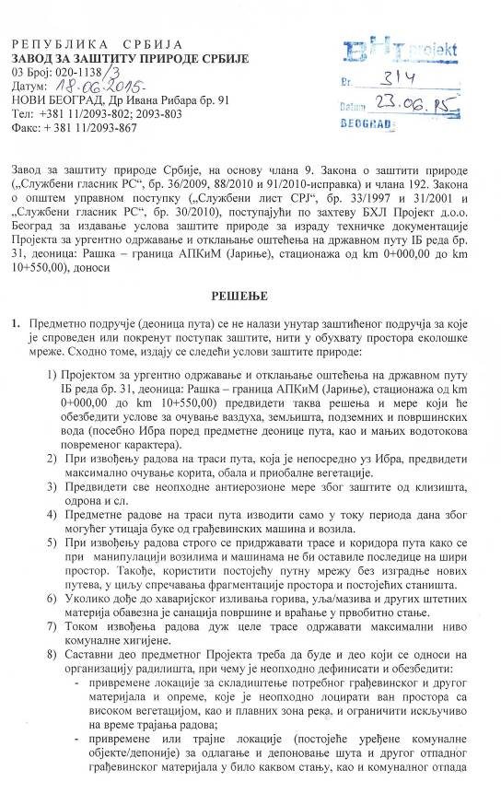
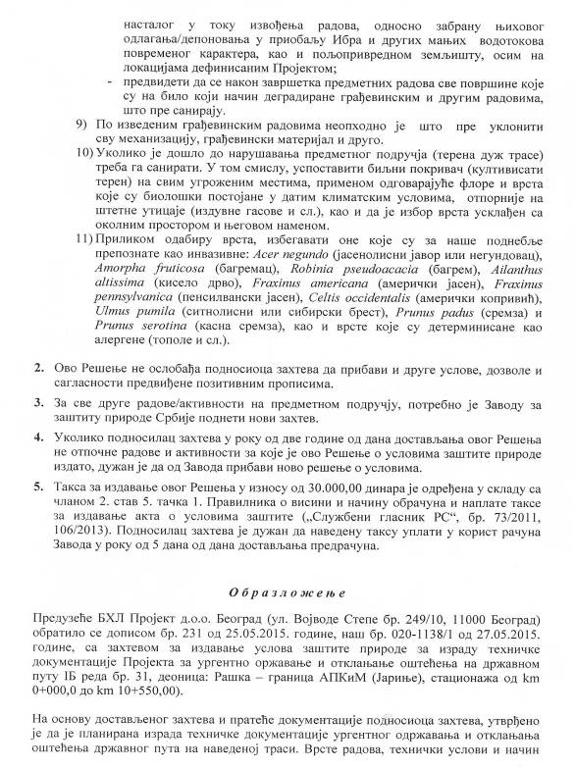

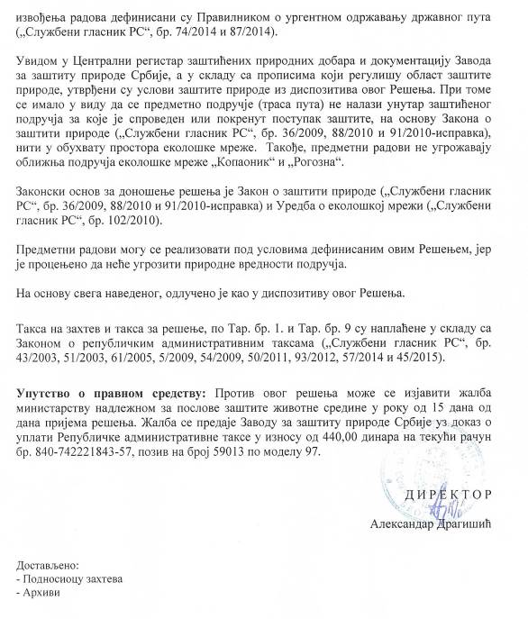

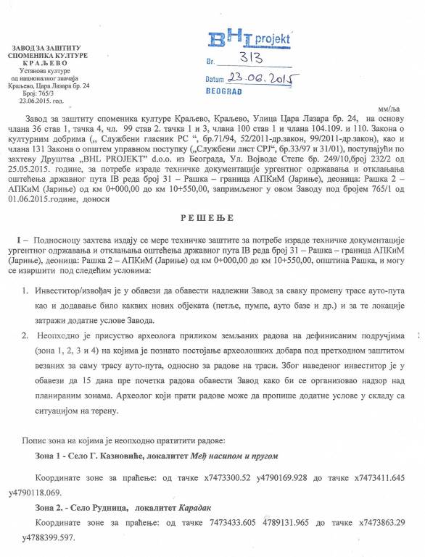
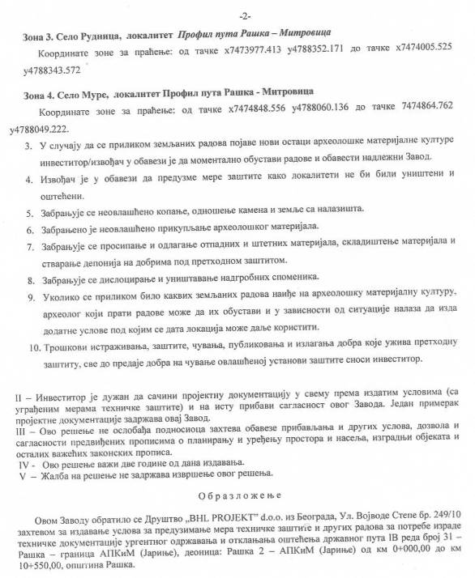
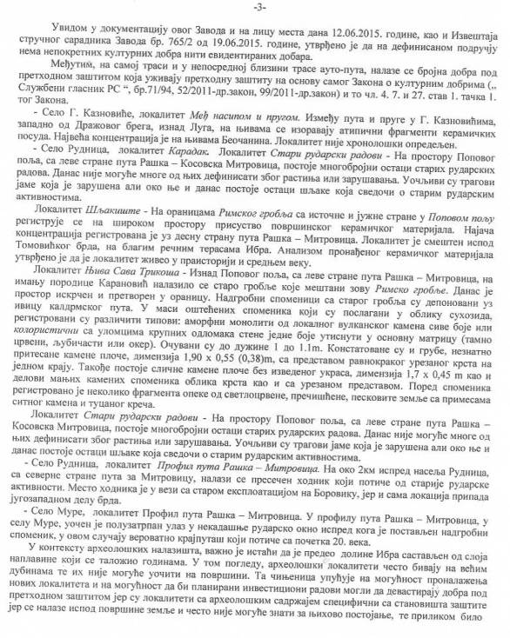
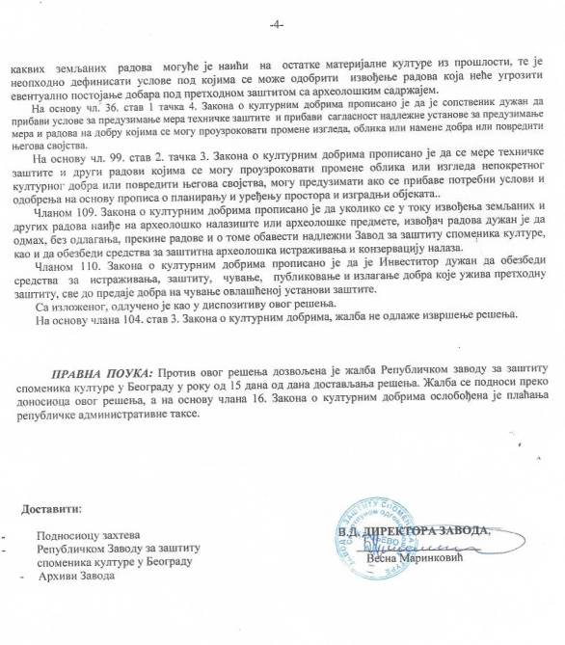

Prilog 2

PLAN UBLAŽAVANJA

PLAN UBLAŽAVANJA
faza | predmet razmatranja | mere ublažavanja | institucionalna odgovornost
faza | predmet razmatranja | mere ublažavanja | sprovođenje | nadzor
pre izgradnje | glavni projekat
 | poštovanje procedure u vezi zaštite životne sredine | BHL Projekt d.o.o. Beograd, je na osnovu ovlašćenja od strane JP “Putevi Srbije“ pribavio Uslove Zavoda za zaštitu prirode i Zavoda za zaštitu spomenika kulture Kraljevo, kako bi se izbegli rizici po životnu sredinu | JP „Putevi Srbije“  BHL Projekt d.o.o. Beograd | JP „Putevi Srbije“
 | lokacija i organizacija gradilišta biće odobrena od strane JP „Putevi Srbije“ i biće izabrana tako da: | -je izvan plavne zone Ibra  -ne utiče na životnu sredinu i lokalnu zajednicu ( buka, prašina, vibracije, itd.)  -se nalazi izvan prostora sa visokom vegetacijom  -se ograniči veličina objekta na minimum kako bi se smanjilo nepotrebno uklanjanje vegetacije  -sanitarne otpadne vode budu tretirane pre ispuštanja u sistem površinskih voda, a u skladu sa Zakonom o vodama („Sl.glasnik RS“, 101/05)  -se ta mesta pravilno dreniraju, popločane površine, uključujući i površine za parkiranje vozila, radionice i skladišta goriva odvodnjavaju prema separatoru za vodu i ulje  -kad god je moguće, ograničiti zauzimanje površina i izbeći degradaciju gornjeg sloja zemljišta  -uklonjeni materijal biće skupljen, odložen i/ili ponovo korišćen prema potrebi  - prevencija erozije tla na gradilištu  - izvođač radova je odgovoran za sprovođenje mera zaštite od erozije  - izvođač je dužan da ograniči obim iskopavanja kako bi se ublažila erozija zemljišta  - izvođač je dužan da primeniti metodologiju konzervacije zemljišta na osetljivim oblastima kako bi sprečilo ili umanjilo oticanje atmosferske vode koja izaziva eroziju materijala  -izvođač treba da izbegava iskopavanje i rad sa mašinama u vlažnim terenskim uslovima. | JP „Putevi Srbije“  Izvođač | JP „Putevi Srbije“
 | izbor lokacije za izgradnju privremenog naselja, u blizini ili u okviru postojećih naselja  uticaj na javno zdravlje i sociološke okolnosti. | - držati minimalnu razdaljinu (tampon zona) između gradilišta i najbližeg naseljenog mesta  - uzeti u obzir uticaj lokalnih uslova (vetar) kako bi se izbegli, smanjili nepovoljni uticaji  -izvođačevim planom upravljanja određene su mere zaštite na radu i zaštite životne sredine  - planirati nezavisno snabdevanje vodom i strujom kao i ambulantu na gradilištu | Projektant - Konsultant na Glavnom projektu | Tehnička kontrola Glavnog projekta  JP „Putevi Srbije“
 | bezbednost pešaka i odgovarajući prelazi | -obezbediti adekvatan pešački prelaz koji će biti opremljen rampama i objektima koji omogućavaju korišćenje invalidskih kolica, ručnih kolica, bicikala i dečijih kolica. | Projektant - Konsultant na Glavnom projektu | Tehnička kontrola Glavnog projekta  JP „Putevi Srbije“
 | informisanje zainteresovanih strana | detalji predložene trase puta, pristupnih tačaka i bezbednosnih karakteristika, biće objavljeni na lokaciji planiranih radova. Povratne informacije od lokalnih aktera će se tražiti i evidentirati. Dokaz o razmatranju tih informacija, priložiti u Glavnom projektu | JP „Putevi Srbije“  Projektant - Konsultant na Glavnom projektu | Tehnička kontrola Glavnog projekta  JP „Putevi Srbije“
izgradnja | planovi upravljanja
Izvođač priprema sprovođenje pratećih Planova opisanih u Planu upravljanja životnom sredinom, kako bi se obezbedilo poštovanje zakonske regulative kao i zahteva zajmodavca:
-organizacija gradilišta
-kanalizacija i otpadne vode
-zemljište
-prašina
-lokacija pozajmišta, kao i mere rekultivacije za pozajmišta i pristupne puteve nakon završetka projekta
-otpad i otpadne vode u skladu sa Zakonom o upravljanju otpadom („Sl. Glasnik RS“, 36/09)
-ulja, goriva i maziva
-radovi u vodotocima
-hitni odgovori
-žalbeni postupak
-bezbednost i rizici
-bezbednost na radu
izgradnja | ulazak na gradilište
 | Svi radnici i posetioci na gradilištu trebaju da budu upućeni u Plan zdravlja i bezbednosti na radu kao i o obavezi nošenja lične zaštitne opreme.
izgradnja | nabavka materijala
 | asfaltna baza:  prašina, dim, zdravlje i bezbednost radnika, poremećaj ekosistema | -koristiti postojeće asfaltne baze;  -zvanično odobrenje ili važeća dozvola za rad | asfaltna baza | asfaltna baza
 | kamenolom:  prašina, zdravlje i bezbednost radnika, poremećaj ekosistema | -koristiti postojeće kamenolome  -zvanično odobrenje ili važeća dozvola za rad | kamenolom | kamenolom
 | pozajmišta peska i šljunka:  poremećaj rečnog korita, kvalitet vode, poremećaj ekosistema | -koristiti postojeće pozajmište ili kupovati materijal na licenciranim separacijama;  -zvanično odobrenje ili važeća dozvola za rad | izvođač ili separacija peska i šljunka | izvođač ili separacija peska i šljunka
izgradnja | transport materijala
 | asfalt:  prašina, dim | - svi kamioni treba da budu pokriveni  -pravilan izbor izvođačke mehanizacije | prevoznik | prevoznik
 | kamen:  prašina | ovlažiti kamionski tovar | prevoznik | prevoznik
 | pesak i šljunak:  prašina | ovlažiti kamionski tovar | prevoznik | prevoznik
 | upravljanje saobraćajnom bukom, izduvnim gasovim i zagušenjem na putu | -isporuka materijala u vreme sa najmanjim saobraćajnim opterećenjem (9-14)  -koristiti alternativne puteve kako bi se izbegle glavne saobraćajnice  -potrebno je obezbediti adekvatnu signalizaciju mesta gradilišta, kako bi se smanjila mogućnost pogrešnog skretanja vozila | lice nadležno za transport  prevoznik | lice nadležno za transport  prevoznik
 | mogućnost nailaska na arheološki lokalitet | uslučaju nailaska na arheološki lokalitet, Izvođač je u obavezi da odmah zaustavi radove i o tome obavesti nadležni Zavod za zaštitu spomenika kulture i JP „Putevi Srbije“. | Izvođač | Izvođačev nadzor
izgradnja | gradilište
 | štetni uticaj buke na radnike i okolno stanovništvo | -ograničiti aktivnosti na dnevni rad  -oprema sa ugrađenim prigušivačima buke, licencirane i odobrene u skladu sa standardima Evropske Unije  -zvučne barijere kod radova koji prave buku i to duže od jednog dana na istoj lokaciji.  -bučnu mehanizaciju locirati što je dalje moguće od stambenih objekata i drugih osetljivih receptora. | Izvođač radova | Izvođač radova
 | prašina | -kvašenje problematičnih površina na gradilištu  -pokrivanje uskladištenog materijala kao i ograničavanje brzine vozila  -sprovođenje Plana upravljanja: mere za izbegavanje emisije prašine, uključujući korišćenje privremenih ograda; kvašenje problematičnih površina, prilaza, materijala i skladišta tokom utovara i istovara, pokrivanje vozila koja nose prašnjave materijale; pranje vozila, itd. | Izvođač radova | Izvođač radova
 | vibracije | -ograničiti aktivnosti na dnevni rad  -ako postoji materijalna šteta na lokalnim kućama, zgradama i infrastrukturi (uključujući i pristupne puteve) prouzrokovana radovima, šteta će biti kompenzovana kroz projekat uz obavezu i da se blagovremeno otkloni  - opremu za izvođenje zemljanih radova locirati što dalje od receptora osetljivih na vibracije | Izvođač radova | Izvođač radova
 | poremećaj saobraćaja tokom građevinskih aktivnosti | -Plan upravljanja saobraćajem sa odgovarajućim merama za preusmerenje saobraćaja, koje se lako uočavaju i prate, uključujući i pomoć saobraćajne policije  -izrada Plana upravljanja saobraćajem kojim se uspostavlja ograničenje brzine za građevinska vozila i organizuje saobraćaj tako da se u najvećoj meri obavlja van naseljenih područja  -tokom izvođenja radova, maksimalno iskoristiti postojeću mrežu saobraćajnica i izbegavati izgradnju novih puteva za privremeno korišćenje, čime bi se dodatno povećala fragmentacija prostora  -lokalno stanovništvo informisati o planiranim radovima | Izvođač radova | Izvođač radova
 | smanjen pristup aktivnostima u pojasu puta | obezbediti stalan alternativni pristup aktivnostima u pojasu puta | Izvođač radova | Izvođač radova
 | bezbednost vozila i pešaka kad/gde nema građevinske aktivnosti | osvetljenje i dobro definisani sigurnosni znaci i mere zaštite | Izvođač radova | Izvođač radova
 | zagađenje vode i zemljišta nepravilnim skladištenjem otpadnih materijala, upravljanjem i korišćenjem | -organizovati i pokriti prostore za skladištenje materijala  -izolovati betonske, asfaltne i druge radove od uticaja vode korišćenjem zaptivne oplate ili maski  -izolovati prostore za pranje kamiona za transport betona i asfalta i druge opreme od uticaja vode izborom prostora za pranje s kojih se voda ne spira slobodno, direktno ili indirektno u vodotokove  -Urediti gradilište tako da se smanji rizik od stvaranja taloga i otpadnih voda koje mogu zagaditi okolno zemljište ili vode  -Plan upravljanja zemljištem treba da obezbedi kontrolisano uklanjanje površinskog sloja zemljišta, odlaganje i ponovno korišćenje  -pomoću lokalnih kontrolisanih mera sprečiti spiranje sedimenata u površinske vodotokove i odvodne kanale. Neke od mera su postavljanje fizičkih prepreka u vidu ograda, malča, geotekstila, prelivnih kaskada, sedimentnih basena  -u cilju sprečavanja spiranja sedimenata takođe je potrebno voditi računa o nagibu terena i zaštiti od eolske erozije postavljanjem ograda, pokrivača i dr.  -deponovanje viškova zemlje, kamena i sl. može biti samo privremeno i vremenski ograničeno na okončanje planiranih radova. Nakon okončanja radova svi viškovi zemlje, kamena i druge otpadne materije otkloniti i izvršiti potpunu sanaciju svih površina degradiranih tokom radova | Izvođač radova | Izvođač radova
 | zagađenje vode i zemljišta nepravilnim odlaganjem otpadnih materijala | -odlaganje otpadnog materijala na mestu koje je zaštićeno od ispiranja, na obeleženoj lokaciji; ako ne na licu mesta, onda na ovlašćenoj deponiji  -skladištenje otpada u skladu sa najboljom međunarodnom praksom (IFC, EHS - opšte smernice).  -primeniti dodatne mere za skladištenje opasnog otpada (sekundarno suzbijanje, ograničavanje pristupa, obezbeđivanje lične zaštitne opreme itd.) kako bi se sprečio štetni uticaj po radnike, lokalno stanovništvo i životnu sredinu  -imenovati odgovorna lica za sakupljanje otpada i njegovo skladištenje (opasni i neopasni) | Izvođač radova | Izvođač radova
 | potencijalno zagađenje zemljišta i vode nepravilnim održavanjem opreme i punjenjem goriva | primeniti najbolju inženjersku praksu u rukovanju i bezbednom skladištenju maziva, goriva i rastvarača, obezbediti pravilno punjenje gorivom i održavanje opreme, sakupljati sav otpad i odlagati na dozvoljenim mestima (objektima) za reciklažu | Izvođač radova | Izvođač radova
 | zagađenje vode i zemljišta nepravilnim odlaganjem otpadnih materijala | - transport otpada u obeleženim vozilima namenjenim za prevoz otpada, kako bi se smanjio rizik od oslobađanja opasnih i neopasnih materija  - obuka vozača za rukovanje i odlaganje tereta koji prevoze i pratećoj dokumentaciji koja opisuje prirodu tereta (otpada) i stepen njegove opasnosti | Izvođač radova | Izvođač radova
 | bezbednost radnika | - obezbediti radnike sigurnosnim uputstvima i zaštitnom opremom  -omogućiti bezbedan alternativni tok saobraćaja | Izvođač radova | Izvođač radova
 | privremeno zauzete površine | - obnavljanje zasada vegetacije i to izvornim vrstama i pratiti efekte (izbegavati invazivne i alergene vrste)  -gde zasadi nisu bili uspešni, sprovesti zamenu | Izvođač radova | Izvođač radova
rad | održavanje
 | štetni uticaj buke na okolno stanovništvo iradnike | - ograničiti aktivnosti na dnevni rad ili prema dogovoru sa javnim organima  - korišćenje opreme sa ugrađenim prigušivačima buke | Izvođač radova na održavanju | Izvođač radova na održavanju
 | potencijalno zagađenje vazduha, vode i zemljišta:  prašina, izduvni gasovi, prosuto gorivo, ulja i maziva | -primeniti najbolju inženjersku praksu u korišćenju i bezbednom skladištenju maziva, goriva i ulja  -obezbediti pravilno punjenje gorivom i održavanje opreme  -sakupljati sav otpad i odlagati u skladu sa Zakonom o upravljanju otpadom  -propisno organizovati i pokriti prostore za skladištenje materijala  -izolovati betonske, asfaltne radove od uticaja vode korišćenjem zaptivne oplate  -izolovati prostore za pranje kamiona za transport betona i asfalta kao i ostalu opremu od uticaja vode izborom prostora za pranje s kojih se voda ne spira slobodno, direktno ili indirektno u Ibar  -odlagati otpad na odgovarajuće lokacije zaštićene od ispiranja | Izvođač radova na održavanju | Izvođač radova na održavanju
 | vibracije | ograničiti aktivnosti na dnevni rad ili prema dogovoru sa javnim organima | Izvođač radova na održavanju | Izvođač radova na održavanju
 | bezbednost radnika | -obezbediti radnike sigurnosnim uputstvima i zaštitnom opremom  -organizovati siguran obilazni tok saobraćaja | Izvođač radova na održavanju | Izvođač radova na održavanju
 | povećana brzina vozila | postaviti saobraćajne znakove za ograničenje brzine | Izvođač radova na održavanju | Izvođač radova na održavanju
 | erozija, odron i opasne situacije | postaviti odgovarajuće znake upozorenja (odron, klizište, vlažan ili klizav kolovoz, opasna krivina, prelaz za pešake ili životinje na putu, škola, usporeno kretanje vozila u saobraćajnom toku), Fluorescentne oznake koji ukazuju na strme kosine ili konveksna ogledala u nepreglednim krivinama, postaviti znake upozorenjana na mestima koje dobra inženjerska praksa smatra pogodnim ili prema dogovoru sa javnim organima | Izvođač radova na održavanju | Izvođač radova na održavanju

Prilog 3

PLAN PRAĆENJA UTICAJA
PLAN PRAĆENJA UTICAJA
faza | parametar koji se prati | mesto gde se parametar prati | kako se prati/  oprema za monitoring | vreme kada se parametar prati (učestalost ili kontinuirano) | zašto se parametar prati | institucionalna odgovornost
 |  |  |  |  |  | sprovođenje
izgradnja | nabavka materijala
asfaltna baza | posedovanje zvaničnog odobrenja ili važeće licence (dozvole za rad) | asfaltna baza | inspekcija/ inženjer nadzora | pre početka radova | treba obezbediti usklađenost baze sa zahtevima bezbednosti, zdravlja i životne sredine | rukovodilac baze
kamenolom | posedovanje zvaničnog odobrenja ili važeće licence (dozvole za rad) | kamenolom | inspekcija/ inženjer nadzora | pre početka radova | treba obezbediti usklađenost kamenoloma sa zahtevima bezbednosti, zdravlja i životne sredine | rukovodilac kamenoloma
pozajmišta peska i šljunka | posedovanje zvaničnog odobrenja ili važeće licence (dozvole za rad) | pozajmišta ili separacija peska i šljunka | inspekcija/ inženjer nadzora | pre početka radova | treba obezbediti usklađenost pozajmišta sa zahtevima bezbednosti, zdravlja i životne sredine | rukovodilac pozajmišta i separacije
izgradnja | transport materijala
asfalt | pokriven kamionski tovar | gradilište | nadgledanje | nenajavljene inspekcije u toku rada, najmanje jednom nedeljno | treba obezbediti usklađenost sa zahtevima bezbednosti, zdravlja i životne sredine | Izvođačev nadzor
kamen | kamionski tovar pokriven ili vlažan | gradilište | nadgledanje | nenajavljene inspekcije u toku rada, najmanje jednom nedeljno | treba obezbediti usklađenost sa zahtevima bezbednosti, zdravlja i životne sredine | Izvođačev nadzor
pesak i šljunak | kamionski tovar pokriven ili vlažan | gradilište | nadgledanje | nenajavljene inspekcije u toku rada, najmanje jednom nedeljno | treba obezbediti usklađenost sa zahtevima bezbednosti, zdravlja i životne sredine | Izvođačev nadzor
upravljanje saobraćajem | izabrana maršuta i vreme | gradilište | nadgledanje | nenajavljene inspekcije u toku rada, najmanje jednom nedeljno | treba obezbediti usklađenost sa zahtevima bezbednosti, zdravlja i životne sredinekao i što manje ometanje saobraćaja | Izvođačev nadzor
izgradnja | gradilište
štetan uticaj buke na radnike i okolno stanovništvo | nivoi buke | gradilište;  najbliže kuće u okolnom naselju | detektor nivoa buke sa odgovarajućim softverom | -jednom na početku projekta i kasnije na kvartalnom nivou  -po prijavi  -ako rezultati monitoringa nisu zadovoljavajući, praćenje treba vršiti na mesečnom nivou | obezbediti da radovi budu u skladu sa zahtevima očuvanja bezbednosti, zdravlja i životne sredine, kao i što manje ometanje saobraćaja | Izvođač radova  (monitoring)
prašina | aerozagađenje (suspendovane čvrste čestice) | na i u blizini  gradilišta | inspekcija i osmatranje | nenajavljene inspekcije u toku isporuke materijala i izgradnje | obezbediti da radovi budu u skladu sa zahtevima očuvanja bezbednosti, zdravlja i životne sredine, kao i što manje ometanje saobraćaja | Izvođačev  nadzor  (monitoring)
vibracije | ograničeno vreme delovanja | gradilište | nadziranje | nenajavljene inspekcije u toku rada i po prijavi | obezbediti da radovi budu u skladu sa zahtevima očuvanja bezbednosti, zdravlja i životne sredine, kao i što manje ometanje saobraćaja | Izvođačev  nadzor
poremećaj saobraćaja tokom građevinske aktivnosti | postojanje plana upravljanja saobraćajem  šema saobraćaja | na i u blizini gradilišta | inspekcija,  nadgledanje | pre početka radova;  jednom nedeljno i to u vršnim i mirnim periodima | obezbediti da radovi budu u skladu sa zahtevima bezbednosti, zdravlja i životne sredine, kao i što manje ometanje saobraćaja | Izvođačev  nadzor
smanjen pristup aktivnostima u pojasu puta | obezbeđen alternativni pristup | gradilište | nadgledanje | nasumične provere najmanje jednom nedeljno tokom građevinskih aktivnosti | obezbediti da radovi budu u skladu sa zahtevima bezbednosti, zdravlja i životne sredine, kao i što manje ometanje saobraćaja | Izvođačev  nadzor
bezbednost vozila i pešaka gde nema građevinske aktivnosti | vidljivost i prilagođenost | na i u blizini gradilišta | opservacija | nasumične provere najmanje jednom nedeljno u večernjim satima | obezbediti da radovi budu u skladu sa zahtevima bezbednosti, zdravlja i životne sredine, kao i što manje ometanje saobraćaja | Izvođačev  nadzor
zagađenje vode i zemljišta usled nepravilnog skladištenja, upravljanja i korišćenja materijala | kvalitet vode i zemljišta (suspendovane čvrste čestice, ulja, ph vrednosti, provodljivost) | na reci Ibar | nenejavljeno uzorkovanje, analiza u akreditovanoj laboratoriji sa potrebnom opremom | najmanje tri puta tokom trajanja projekta, monitoring treba da se uradi pre izgradnje (ili na referentnoj tački uzvodno od gradilišta za vreme) i posle radova na rehabilitaciji | obezbediti da radovi budu u skladu sa zahtevima bezbednosti, zdravlja i životne sredine, kao i što manje ometanje saobraćaja | Izvođač radova  (monitoring)
bezbednost radnika | zaštitna oprema;  organizacija obilaznog saobraćaja | gradilište | inspekcija | nenajavljene inspekcije u toku rada | obezbediti da radovi budu u skladu sa zahtevima bezbednosti, zdravlja i životne sredine, kao i što manje ometanje saobraćaja | Izvođač nadzora
rad | održavanje
štetan uticaj buke na radnike i susedno stanovništvo | nivoi buke | gradilište;  najbliže kuće | detektor nivoa buke sa odgovarajućim softverom | nenajavljene inspekcije u toku aktivnosti održavanja i po prijavi | obezbediti da radovi budu u skladu sa zahtevima bezbednosti, zdravlja i životne sredine, kao i što manje ometanje saobraćaja | JP „Putevi Srbije“
vibracije | ograničeno vreme aktivnosti | gradilište | nadziranje | nenajavljene inspekcije u toku aktivnosti održavanja i po prijavi | obezbediti da radovi budu u skladu sa zahtevima bezbednosti, zdravlja i životne sredine, kao i što manje ometanje saobraćaja | JP „Putevi Srbije“
bezbednost radnika | zaštitna oprema;  organizacija obilaznog saobraćaja | gradilište | inspekcija | nenajavljene inspekcije u toku aktivnosti održavanja i po prijavi | obezbediti da radovi budu u skladu sa zahtevima bezbednosti, zdravlja i životne sredine, kao i što manje ometanje saobraćaja | JP „Putevi Srbije“
rad | bezbednost na putu
povećana brzina vozila | stanje saobraćajnih znakova;  brzina vozila | deonica puta obuhvaćena projektom | vizuelna opservacija;  detektori brzine | tokom aktivnosti održavanja; nenajavljeno | obezbediti bezbedan i ekonomičan protok saobraćaja | Izvođač radova na održavanju;  saobraćajna policija
erozija, odron i opasne situacije | stanje znakova opasnosti | deonica puta obuhvaćena projektom | vizuelna opservacija | tokom aktivnosti održavanja | obezbediti bezbedan i ekonomičan protok saobraćaja | Izvođač radova na održavanju,  praćenje uticaja (monitoring)

Predloženi model - dopunski podaci koje treba uključiti u planove monitoringa:
- Opšte
Da li projekat usklađen sa svim zahtevima (uzimajući u obzir usvojene akcione planove, izuzeća ili odstupanja)? | Da  Ne | Ako ne, molimo da pružite informacije o neusaglašenosti:
Da li je projekat usklađen sa svim važećim ekološkim i socijalnim zakonima i propisima? | Da  Ne | Ako ne, molimo da pružite informacije o neusaglašenosti:
Da li je bilo nesreća ili incidenata koji su izazvali štetu po životnu sredinu, doveli do povreda ili smrtnih slučajeva, uticali na radnike, lokalnu zajednicu ili kulturna dobra. Da li je firma pozivana na odgovornost? | Da  Ne | Ako jeste, molimo opišite, uključujući mere za otklanjanje štete i sprečavanje ponavljanja:
Da li je firma materijalno ugrožena eventualnim izmenama zakona i regulativa (Zakon o radu, životnoj sredini, socijalnoj zaštiti, bezbednosti i zdravlju na radu)? | Da  Ne | Ako jeste, molimo opišite:
Koliko puta je vršena inspekcija od strane nadležnih organa iz oblasti životne sredine? | Broj: | Molimo da navedete detalje njihovih poseta, uključujući broj i vrstu eventualnih prekršaja:
Koliko puta je vršena inspekcija od strane nadležnih organa iz oblasti životne sredine? | Broj: | Molimo da navedete detalje njihovih poseta, uključujući broj i vrstu eventualnih prekršaja:
Da li su nakon inspekcija propisani penali, kazne i/ili korektivne mere? | Da  Ne | Ako jesu, molimo objasnite, uključujući i status sprovođenja korektivnih mera:
Da li je firma angažovala podizvođače na radovima vezanim za projekat? | Da  Ne | Ako jeste, molimo navedite za koje vrste posla i kako je firma pratila usklađenost rada podizvođača sa akcionim planom životne sredine i socijalnim akcionim planom:
Da li su neki od gore navedenih prekršaja bili odgovornost podizvođača? | Da  Ne | Ako jesu, molimo navedite detalje, uključujući kako će firma da obezbedi sprovođenje korektivnih mera od strane Podizvođača?
Da li su neki od radova sprovođni u smanjenom obimu, da li su povremeno obustavljani ili potpuno prekinuti zbog zaštite životne sredine, zdravlja, bezbednosti ili zakonskih propisa? | Da  Ne | Ako jesu, molimo objasnite:
Molimo da navedete programe, inicijative ili projekte koje sprovodi firma u cilju poboljšanja rada i sistema upravljanja u oblasti socioloških aspekata i očuvanja životne sredine:
Molimo da navedete nivo rashoda glavnih i operativnih troškova i da li se oni odnose na potrebe akcionog plana životne sredine i socioloških uticaja ili neke druge inicijative:

2. Status akcionog plan životne sredine i socioloških uticaja
Molimo da pružite informacije o statusu svake stavke u okviru Akcionog plana životne sredine i socioloških uticaja. Ako je plan ažuriran tokom perioda izveštavanja, molimo priložiti kopiju novog plana.

3.Podaci monitoringa životne sredine.
Molimo da pružite informacije o imenu i kontakt detaljima vašeg menadžera životne sredine:
parametarF | vrednost |  | jedinica |  | status usklađenosti |  | komentari
Otpadne vode
ukupna količina otpadne vode
biohemijska potrošnja kiseonika (BPK)
hemijska potrošnja kiseonika
suspendovane čestice
fosfor
nitrati
teški metali
(drugi)
Emisije u vazduh
sumpordioksid SO₂
oksidi azota NO_{x}
mikročestice
ugljendioksid CO₂
metan CH₄
azot suboksidN₂O
hidrofluorokarboni HFCs
fluorokarboni PFCs
sumporheksafluorid SF₆
(drugi)
Drugi parametri
buka
(drugi)
Čvrst otpad
Molimo vas da navedete vrstu i količinu čvrstog otpada generisanog zbog izvođenja Projekta. Navedite ako je neka vrsta otpada opasna. Navedite šta od otpada može ponovo da se koristi ili reciklira, kao i način odlaganja.

4. Korišćenje resursa i dobijeni proizvodi
parametar |  | vrednost |  | Jedinica mere |  | komentari
Upotrebljena goriva
ulje
benzin
kameni ugalj
lignit
elektroenergetski sistem
toplotna energija
Potrošene sirovine
sirovina 1
sirovina 2
Dobijeni proizvodi
proizvod 1
proizvod2

5. Upravljanje ljudskim resursima
Molimo da pružite informacije o imenu i kontakt detaljima vašeg menadžera ljudskim resursima:
 | ukupno |  |  | Novozaposleni u ovom izveštajnom periodu | Otpušteni u ovom izveštajnom periodu
Broj neposredno zaposlenih:
Broj angažovanih radnika pod ugovorom:
Da li je tokom perioda izveštavanja sprovedena kolektivna redundacija? |  | Da  Ne | Ako jeste, objasnite plan redundacije, razloge za sprovođenje, planirani broj radnika i kako su odabrani, sprovedena savetovanja i mere za ublažavanje efekata redundacije:
Da li postoje planovi redundacije radne snage za sledeću godinu? |  | Da  Ne | Ako postoji, predstaviti plan redundacije, uključujući razloge za otpuštanje viškova, broj radnika koji je obuhvaćen i način na koji su odabrani:
Da li je tokom perioda izveštavanja bilo nekih promena u radničkom sindikatu firme? |  | Da  Ne | Ako jeste, molimo objasnite detaljno i navedite odnos prema radničkom sindikatu:
Ako sindikat ne postoji, da li ima dr. predstavnika radnika? |  | Da  Ne | Ako ima, molimo objasnite njihovo učešće tokom perioda izveštavanja:
Da li je bilo promena u kolektivnom ugovoru? |  | Da  Ne | Ako jeste, molimo opišite detaljno:
Da li je tokom perioda izveštavanja neko od zaposlenih podneo bilo kakvu pritužbu? |  | Da  Ne | Ako jeste, navedite tačan broj podnetih žalbi, zasebno za svaki pol, kao i predmete ovih žalbi i objasniti na koji način se firma bavila ovim problemom:
Da li je neko od zaposlenih prijavio slučaj uznemiravanja ili nasilnog ponašanja tokom perioda izveštavanja? |  | Da  Ne | Ako jeste, navedite tačan broj podnetih žalbi, zasebno za svaki pol, kao i predmete ovih žalbi i objasniti na koji način se firma bavila ovim problemom:
Da li je bilo štrajkova i drugih kolektivnih sporova koji se odnose na rad i uslove rada u firmi, tokom izvještajnog perioda? |  | Da  Ne | Ako jesu, navesti razloge i prirodu ovih sporova i objasniti na koji način ih je firma rešavala:
Da li su tokom perioda izveštavanja vođeni sudski postupci u vezi sa uslovima rada? |  | Da  Ne | Ako jeste, navedite sporna pitanja i njihov ishod:
Da li je tokom izveštajnog perioda bilo promena u sledećim oblastima:  - Reprezentativni sindikat  - Kolektivni ugovor  - Nediskriminacija i jednake mogućnosti za sve  - Jednaka zarada za jednak rad  - Rodna ravnopravnost  - Maltretiranje iuznemiravanje, uključujući i seksualno uznemiravanje  - Zapošljavanje lica ispod 18 godina starosti  - Zarada (visina plate, redovni i prekovremeni rad)  - Prekovremeni rad  - Radno vreme  - Balans između posla i privatnog života  - Žalbeni mehanizam za radnike  - Zdravlje i bezbednost |  | Da  Ne | Ako jeste, navedite detalje, uključujući i nove inicijative ako postoje:

6. Podaci o zaštiti zdravlja i bezbednosti na radu
Molimo da pružite informacije o imenu i kontakt detaljima vašeg menadžera zaštite zdravlja i bezbednosti na radu:
 | Neposredno zaposleni: | Radnici na ugovor: |  | Neposredno zaposleni: | Radnici na ugovor:
Količina posla, koji u periodu izveštavanja, prosečan radnik obavi za sat vremena: |  |  | Broj smrtnih slučajeva :
Budžet koji je potrošen na bezbednost i zdravlje na radu (ukupan iznos i valuta): |  |  | Broj povreda koje su uzrokovale odsustvovanje sa posla:
Obuka iz bezbednosti i zdravlju na radu koja je sprovedema u ovom periodu (po osobi ili danima): |  |  | Broj incidenata koji je doveo do vremenskog zaostatka u obavljanju posla (uključujući i transport) :
Broj izgubljenih radnih dana usled incidenata : |  |  | Broj slučajeva profesionalnog oboljenja:
Broj dana na bolovanju:
Uzroci incidenta (padovi, velika opterećenja, udarci predmetima, strujni udar itd):

Molimo Vas da navedete detalje o svim smrtnim slučajevima ili većim incidentima koji nisu prethodno prijavljeni bankama, uključujući i ukupne naknade isplaćene zbog povrede na radu ili bolesti (iznos i valuta):

Molimo Vas da ukratko predstavite obuku u prevenciji i reagovanju u hitnim situacijama, koju su zaposleni prošli u toku perioda izveštavanja:

Molimo Vas da ukratko predstavite vežbe reagovanja u hitnim situacijama koje su sprovedene u toku perioda izveštavanja:

7. Zainteresovane strane
Molimo da pružite informacije o imenu i kontakt detaljima vašeg menadžera za odnose sa javnošću:
Molimo vas da pružite informacije o sprovođenju Plana uključivanja zainteresovanih strana i predstavite odnose koji su uspostavljeni sa njima tokom perioda izveštavanja, uključujući:
- Sastanci ili druge inicijative sprovedene tokom perioda izveštavanja, putem kojih se vrši povezivanje sa javnošću ili javnim organizacijama;
- Informacije koje su dobile zainteresovane strane u toku perioda izveštavanja, a tiču se zaštite životne sredine, socijalnih i bezbednosnih pitanja;
- pokrivenost u medijima;
-saradnja sa udruženjima građana, posebno iz oblasti očuvanja životne sredine.
Molimo opišite bilo kakve promene u Planu uključivanja zainteresovanih strana:

Tokom perioda izveštavanja, koliko žalbi ili pritužbi je dobijeno na Projekat, od strane javnih ili civilnih organizacija? Molimo Vas da ih razvrstate po grupama kojima pripadaju zainteresovane strane. Ukratko predstavite probleme koji se spominju u žalbama i pritužbama i kako su oni rešeni:

8. Akcioni Plan raseljavanja sa statusom i izveštavanjem
Postojeće zauzimanje zemljišta
Molimo Vas da tokom perioda izveštavanja podnesete izveštaj o primeni Akcionog plana raseljavanja, koristeći pokazatelje praćenja koji su navedeni u planu i popunite tabelu. Molimo vas da date rezultate bilo kog drugog plana monitoringa i dodatne informacije, ukoliko mislite da je korisno.
Da li je svim ugroženim licima izvršena potpuna kompenzacija zbog fizičkog izmeštanja i da li je usled Projekta došlo do ekonomskih gubitaka? | Da Ne | Ako nije, navedite koliko je još ostalo neizmirenih isplata za kompenzaciju (u smislu broja i procenata korisnika i iznosom za plaćanje) i navedite kada će se izvršiti ove isplate:
Da li je zauzimanje zemljišta imalo neke dodatne, nepredviđene uticaje na osnovne životne potrebe i standard ugroženog stanovništva, a da to nije predviđeno akcionim planom raseljavanja? | Da Ne | Ako jeste, kvantitativno ih odredite i navedite koje su mere preduzete kako bi se minimizirao ili ublažio njihov uticaj. Ako nije, navedite kako su praćeni potencijalni uticaji na osnovne životne potrebe stanovništva.
Da li su uočene neke ugrožene grupe? | Da Ne | Ako jesu,navedite te grupe i opišite dodatne mere koje su preduzete kako bi se smanjio negativan uticaj na njih.
Ukoliko je moguće, da li su sve tranzitne naknade plaćene? | Da Ne | Ako nisu, navedite koliko je još ostalo neizmirenih isplata (u smislu broja i procenata korisnika i iznosom za plaćanje) i navedite kada će se izvršiti ove isplate:
Da li je svim ugroženim licima pružena pravna podrška? | Da Ne | Ako jeste, navedite koliko osoba je iskoristilo pravnu pomoć.
Da li su rešeni preostali prigovori o polaganju prava na zemljište i resurse? | Da Ne  Nije primenljivo | Ako nisu, navesti koliko je još ostalo prigovora i kada se očekuje njihovo rešavanje.
Da li je bilo žalbi i tužbi u vezi novog zauzimanja zemljišta? | DaNe | Ako jeste, navedite koliko i sažeto predstavite njihov sadržaj.
Da li je firma redovno izveštavala ugroženo stanovništvo o ostvarenom napretku u sprovođenju akcionog plana raseljavanja? | Da Ne | Ako jeste, navesti koliko sastanaka je održano i koliko učesnika je njima prisustvovalo.
Novo zauzimanje zemljišta
Ako je u periodu izveštavanja došlo do novog zauzimanja zemljišta, molimo Vas da obezbedite dokumenta u vezi zemljišnih transakcija. Priložite nov ili revidovani Akcioni plan preseljavanja koji se odnosi na novo zauzimanje zemljišta, sa opisanim merama ublažavanja, kompenzacije, postignutih dogovora itd. i obezbedite tabelarni prikaz sa listom ugroženog stanovništva i statusom kompenzacije.

Da li su neka lica bila fizički raseljena? | Da Ne | Ako jestu, koliko njih je raseljeno?
Da li su neka lica bila ekonomski ugrožena? | Da Ne | Ako jestu, koliko njih?
Da li je vlada pomogla preseljenja? | Da Ne

9. Saradnja sa zajednicom i razvoj
Molimo Vas da navedete da li je tokom perioda izveštavanja firma sprovela socijalne inicijative ili inicijative za razvoj zajednice, kao i odgovarajuće troškove ako postoje:

Prilog 4

ZAKONODAVSTVO

SRPSKI ZAKONI RELEVANTNI ZA ZAŠTITU ŽIVOTNE SREDINE:
Ovde su navedeni najznačajniji zakoni i propisi,koji su trenutno na snazi u Republici Srbiji, a relevantni su za zaštitu životne sredine:
- Zakon o planiranju i izgradnji („Službeni glasnik RS”, br 72/2009, 81/2009);
- Zakon o zaštiti prirode („Službeni glasnik RS”, 36/09);
- Zakon o zaštiti životne sredine („Službeni glasnik RS”, br 135/04, 36/09, 72/09);
- Zakon o proceni uticaja na životnu sredinu („Službeni glasnik RS”, br 135/2004, 36/2009);
- Zakon o strateškoj proceni uticaja na životnu sredinu („Službeni glasnik RS”, br 135/2004);
- Zakon o upravljanju otpadom („Službeni glasnik RS”, 36/09);
- Zakon o zaštiti od buke („Službeni glasnik RS”, 36/09);
- Zakon o vodama („Službeni glasnik RS”, 46/91, 53/93, 67/93, 48/94, 54/96, 101/05);
- Zakon o šumama („Službeni glasnik RS”, 46/91, 83/92, 54/93, 60/93, 53/93, 67/93, 48/94, 54/96, 101/05);
- Zakon o zaštiti vazduha („Službeni glasnik RS”, 36/09);
- Zakon o bezbednosti i zdravlju na radu („Službeni glasnik RS”, 101/05).
Propisi formirani na osnovu Zakona o proceni uticaja na životnu sredinu, obuhvataju sledeće:
- Uredba o utvrđivanju liste projekata za koje je obavezna procena uticaja na životnu sredinu i liste projekata za koje se može zahtevati EIA („Službeni glasnik RS”, br 114/08);
- Pravilnik o sadržini zahteva o potrebi procene uticaja i sadržini zahteva za specifikaciju obima i sadržaja studije o proceni uticaja („Službeni glasnik RS”, br 69/05);
- Pravilnik o sadržini studije o proceni uticaja („Službeni glasnik RS”, br 69/05);
- Pravilnik o postupku javnog uvida, prezentaciji i javnoj raspravi o studiji o proceni uticaja („Službeni glasnik RS”, br 69/05);
- Pravilnik o radu Tehničkog komiteta za studije o proceni uticaja („Službeni glasnik RS”, br 69/05);
- Pravilnik o dozvoljenom nivou buke u životnoj sredini („Službeni glasnik RS”, br 54/92);
- Uredba o utvrđivanju klasa vodnih tela („Službeni glasnik SRS”, br 5/68);
- Pravilnik o opasnostima zagađujućih materija u vodama („Službeni glasnik SRS”, br 31/82).
Drugi relevantni zakoni Republike Srbije:
- Zakon o potvrđivanju Konvencije o objavljivanju informacija, uključivanje javnosti u proces donošenja odluka i pravnu zaštitu u oblasti životne sredine („Službeni glasnik RS”, 38/09);
- Zakon o javnim putevima („Službeni glasnik RS”, br 101/2005, 123/07).

Prilog 5

UKLJUČIVANJE ZAINTERESOVANIH STRANA I IZVEŠTAVANJE SA JAVNIH KONSULTACIJA

Identifikacija zainteresovanih strana
Zainteresovane strane čine ljudi i organizacije koji mogu da utiču, da budu pogođeni, ili sami misle da su pogođeni odlukom ili aktivnošću. Na ovom Projektu, zainteresovane strane mogu da se svrstaju u sledeće osnovne grupe:
- Potencijalno pogođene strane:
- Zaposleni u JP „Putevi Srbije“i Izvođači;
- Predstavnici firmi koje posluju u zoni neposredno uz Projekat;
- Stanovnici naselja u zoni uticaja Projekta;
- Zakonski regulisani nadležni organi na lokalnom ili regionalnom nivou, kao što su: lokalni zemljoposednici i zakupci; i potencijalno pogođena industrija i preduzeća.
- Druge zainteresovane strane:
- Javnost;
- Druge firme koje posluju u Nacionalnoj Mreži;
- Nevladine organizacije.
Kako se Projekat razvija,može da se pojavi više zainteresovanih strana.U tom smislu, kada se jednom identifikuje, svaka zainteresovana strana će se okarakterisati u smislu njenih interesa, problema i zahteva i biće uključena u ovu listu.

Žalbeni mehanizam i oblik
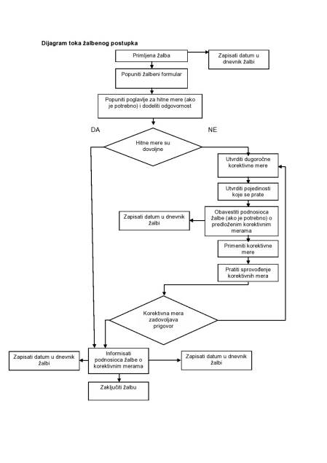
Žalbe treba rešiti u roku od 15 radnih dana.

Delovodni broj žalbe:
Kontakt podaci | Ime i prezime:
Kontakt podaci | adresa:
Kontakt podaci | telefon:
Kontakt podaci | е - mail:
Kako želite da budete kontaktirani? Molimo Vas da označite | poštom | telefonom |  | е - mail
Ime i informacije o identitetu (iz lične karte).
Detalji vaše žalbe. Molimo vas da opišete probleme, kome su se dogodili, kada, gde i koliko puta, kao relevantne
Koja je vaša preporuka za razrešenje žalbe?
Kako da predate ovaj obrazac nadležnom licu | poštom:
Kako da predate ovaj obrazac nadležnom licu | lično:  molimo donesite ovaj formular na adresu:
Kako da predate ovaj obrazac nadležnom licu | e - mail:  Pošaljite svoju žalbu, predloženo rešenje i kontakt podatke na e - mail:
potpis |  |  | datum

Povratne informacije sa javne rasprave o Planu upravljanja životnom sredinom:

Molimo vas da obezbedite rezultate monitoringa životne sredine sprovedene od strane firme ili njenih konsultanata. Ako već imate sve tražene podatke dostupne u drugom obliku, onda oni mogu da se koriste.
Nije nužno primeniti sve parametre. Molimo vas da popunite one redove koji su najrelevantniji za sektor industrije. Dodatni parametri mogu da se dodaju ako je neophodno.
Molimo Vas da proverite da li su jedinice merenja jasno navedene.
Molimo Vas za izveštaj o usklađenosti prema standardima za ovaj projekat (lokalni, Evropska Unija i/ili Svetska banka).
Pored svih drugih komentara, molimo Vas da navedete da li prijavljena merenja važe za sve ili samo neke procese.
Pored svih drugih komentara, molimo Vas da navedete da li prijavljene mere važe za sve ili samo neke od procesa. Navedite neke parametre kvaliteta goriva (npr. oktanska vrednost)
Ako to već niste uradili, molimo Vas da se obezbedi poseban izveštaj sa detaljima o okolnostima pod kojima je došlo do smrti.
Nesposobnost za rad u trajanju od najmanje jednog celog radnog dana nakon nesreće ili bolesti.
Izgubljeni radni dani su broj radnih dana nakon povrede ili oboljenja, tokom kojih je zaposleni bio van posla ili je imao ograničene radne aktivnosti zbog profesionalnog oboljenja ili bolesti.

